MEMORIAS

ALCOHOLICOS REHABILITADOS
DEL MEDITERRÁNEO

A.R.M.E.
***********

Ejercicio 2017

INTRODUCCION

El momento más estelar del ejercicio pasado, y sin olvidar obviamente nuestro trabajo, ha sido que con fecha 4 de mayo, se dicto la Resolución publicada en el BOE de fecha 11 de Mayo de 2017, del reconocimiento por parte del Ministerio del Interior, a nuestra Asociación, declararla de UTILIDAD PUBLICA, con los derechos y obligaciones que ello conlleva, por lo que desde éstas líneas expreso mi agradecimiento personal como Capitán de éste barco que es ARME, a todos los compañeros y compañeras que de forma voluntaria están trabajando codo a codo para demostrar que ARME es una Entidad sería y consolidada, y que sin su esfuerzo y trabajo no hubiera sido posible alcanzar tal distinción. DICHA RESOLUCION SE ADJUNTA AL FINAL DE ESTA MEMORIA.

Este próximo año en el mes de julio, celebraremos nuestro XXV Aniversario trabajo en una Asociación si cabe, donde todo el mundo estaba convencido que era una rabieta, lo que esas personas no sabían o no habían denotado la formalidad y seriedad de una asociación denominada ALCOHOLICOS REHABILITADOS DEL MEDITERRANEO “A.R.M.E.” que nacía hacia eso, casi 25 años con unos objetivos muy exigentes en conseguir y con unos fines muy bien delimitados para las funciones que teníamos que desempeñar paso a paso, para conseguir dichos objetivos y fines, así como hemos desarrollado todas las actividades que hemos podido económica y convenientemente efectuar durante este ejercicio y que iremos dando información en éstas Memorias.

Sentiría cierta traición e irresponsabilidad por mi parte, si desde éstas líneas una vez más y van casi 25, no plasmara en estas introducción el agradecimiento a los que forman el cuerpo de guardia o lo que se da en llamar en otras asociaciones monitores de puerta, por la labor de información y ayuda que día tras día vienen efectuado a la persona que viene en demanda de ayuda mas que de información, por la angustia que presenta durante la entrevista. Y al finalizar ésta la satisfacción que se siente de haber podido ayudar a ese familiar y al alcohólico, una vez le hemos convencido de su problema y que debe iniciar su tratamiento médico y obviamente el de grupo de auto ayuda..

En este ejercicio también varios compañeros han recibido el Alta, a los cuales y a sus familiares felicitamos, pero quiero tener confianza en que seguirán manteniendo contacto con la asociación pues en toda su trayectoria, han comprobado, y en pocos casos, la pocas recaídas, que han vuelto a iniciar su tratamiento, por ese motivo, por olvidar su experiencia en el pasado y haber empezado a beber tanteando la dichosa cerveza sin alcohol, o por esa mosca cojonera que le insinúa “si una día por una copa no pasa nada” . a partir de hay se cae otra vez en la red de la dependencia etílica.

En cuanto a tonteos de compañeros que están en tratamiento podemos decir que ha sido un porcentaje del 3.72%, habiéndonos percatados de que han sido mas repetitivos, pero que este

comportamientos son casos puntuales, y en compañeros iniciales, pero gracias a tener involucrados a familiares como “tutores”, se detecta inmediatamente, y las consecuencias no llegan a mayores, aunque obviamente al familiar le cuesta más el ir depositando confianza en el alcohólico, pero a dado comienzo el problema grave de la Cocaína. Cada día son más los casos que se nos presentan con esta doble dependencia.

Seguimos orgullosos, del grupo tan estupendo que tenemos en A.R.M.E., de familiares, ya que opinamos que uno de los mayores éxitos de nuestros grupos de auto ayuda hacia el que padece de alcoholismo, es por el apoyo familiar que tiene, y creemos que si no existiera estos grupos, no se rehabilitaría el número de enfermos como lo están efectuando en la actualidad.

También se han establecido ciertos contactos a través de nuestra nueva página web: www.asociacionarme.org , en ella vamos insertando todo aquello, que nos parece conveniente que la sociedad sea conocedora, de noticias, actividades etc., y nuestra página como se informa más adelante va cumpliendo sus objetivos. Por otra parte y desde hace un par de meses, tenemos página en faceboof: “ARME VALENCIA” a través de la cual, efectuamos cierta información de aquellos artículos que creemos debemos insertar por su contenido en el tema de alcohol, para información general de la sociedad, Así como exponer en dicha página todo aquello relacionado con las diversas actividades que venimos realizando, y efectuar desde nuestra pequeña representatividad, mensajes de prevención en días señalados en diversas cuñas radiofónicas las cuales relacionamos a continuación (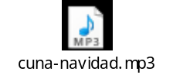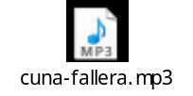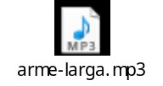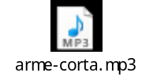)
todo ello con vistas a que al tratarse de fiestas o eventos que invitan a consumir alcohol, tratábamos de que las personas que las escucharan para no tener que beber para disfrutar dichos actos.

Con respecto a la economía de ARME en el ejercicio que acabamos del 2017 seguimos año tras año en reconocer que es lamentable. Desde la Dirección General de Asistencia Sanitaria, Departamento de Drogodependencias, no son de justicia a la hora de efectuar el reparto de los 100.000 euros para todas las Asociaciones de la Comunidad Valenciana. Se siguen duplicando gastos de personal titulado en Psicología, y mientras Asociaciones les pagan cantidades muy sustanciales, en el caso de ARME, no nos llega para simplemente el alquiler, cosa que creemos INJUSTA, dado que en cada UCA, y la Consellería va día a día creando nuevas, existen dos profesionales en psicología, Para el próximo ejercicio vamos a solicitar tambien ayuda para el profesional de Psicología, esperemos que al ser de UTILIDAD PUBLICA, NO nos lo podrán negar. Dado que al alcanzar esta distinción según tenemos entendido existe una cierta prioridad sobre las demás.

Continuando con el tema económico, ARME, se presentó a la subvención de la Dirección General reinvestigación, Innovación, Tecnología y Calidad, para un profesional en Psicología, se había solicitado 12.000 euros para las costas por presta de servicios por el periodo de un año, se nos concedió 4.500 euros, lo que nos obligo a remitir escrito a dicha Dirección General renunciando a dicha subvención.

Así mismo por el Ayuntamiento de Valencia, convoco ayudas desde el servicio de Descentralización y Participación Ciudadana, a la que también ARME, presento un programa de efectuar el I Concurso de Redacción sobre Alcoholismo a los alumnos de Bachillerato 16/17 años de los Institutos y escuelas de FP, de la zona de tránsitos, para lo cual nos concedieron el importe integro solicitado de 2.355.-€. Las redacciones premiadas están incluidas en la Memoria que igualmente se añade al final de la presente.

El día 15 de Noviembre se celebró el día sin alcohol, del cual, igualmente damos reseña individualizada más adelante.

Me resta el agradecer a la Junta Directiva y cuerpo de guardias una vez más, su colaboración, y animar a todos que sigamos en esta trayectoria que durante este 25 ejercicio que ahora comienza, nos se desanimen y que sigan ejerciendo la misma actividad como hasta ahora, en pro de seguir realizando labores de autoayuda.
Valencia, 31 Diciembre 2017
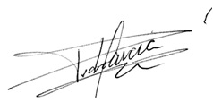

Fdo Pedro García Domínguez
Presidente

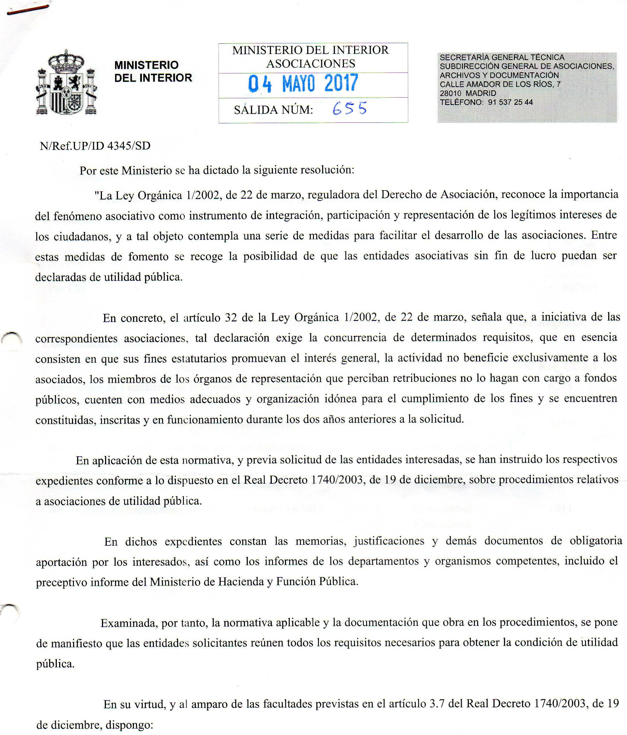

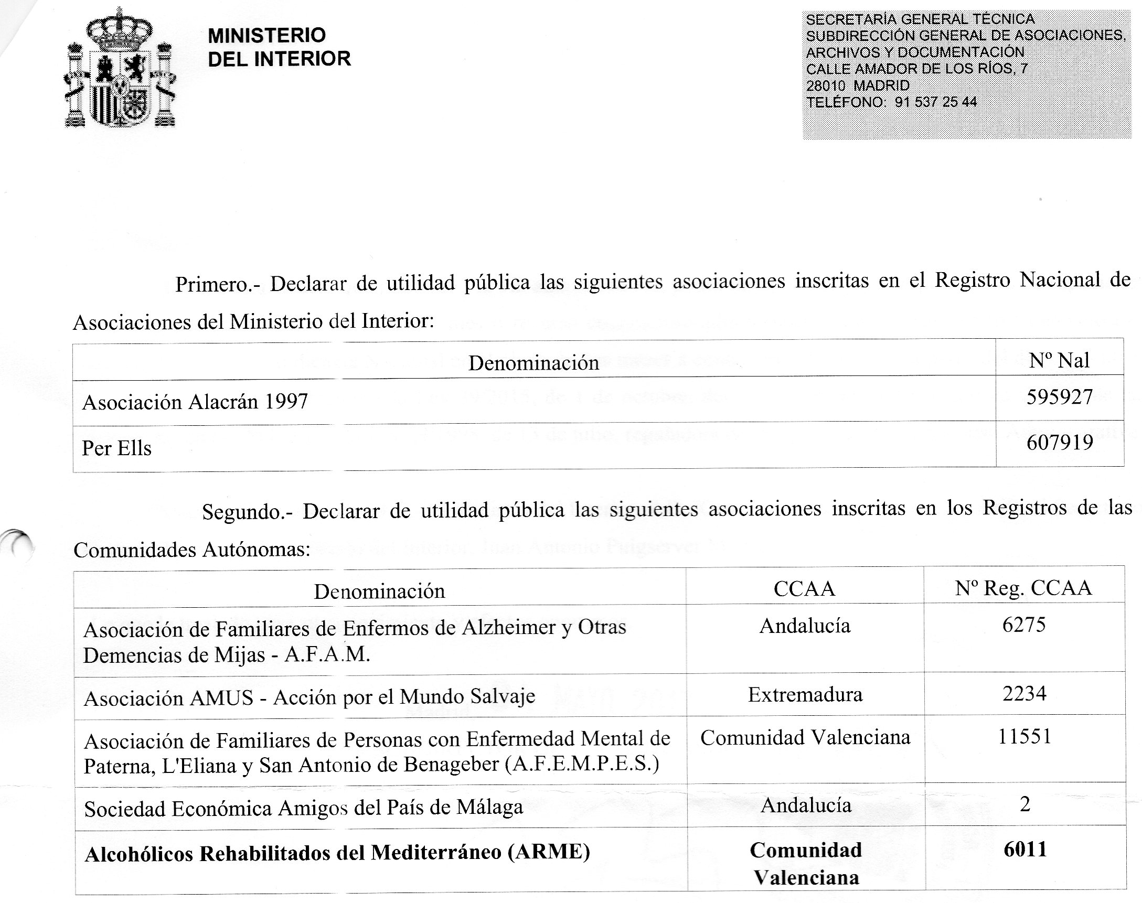

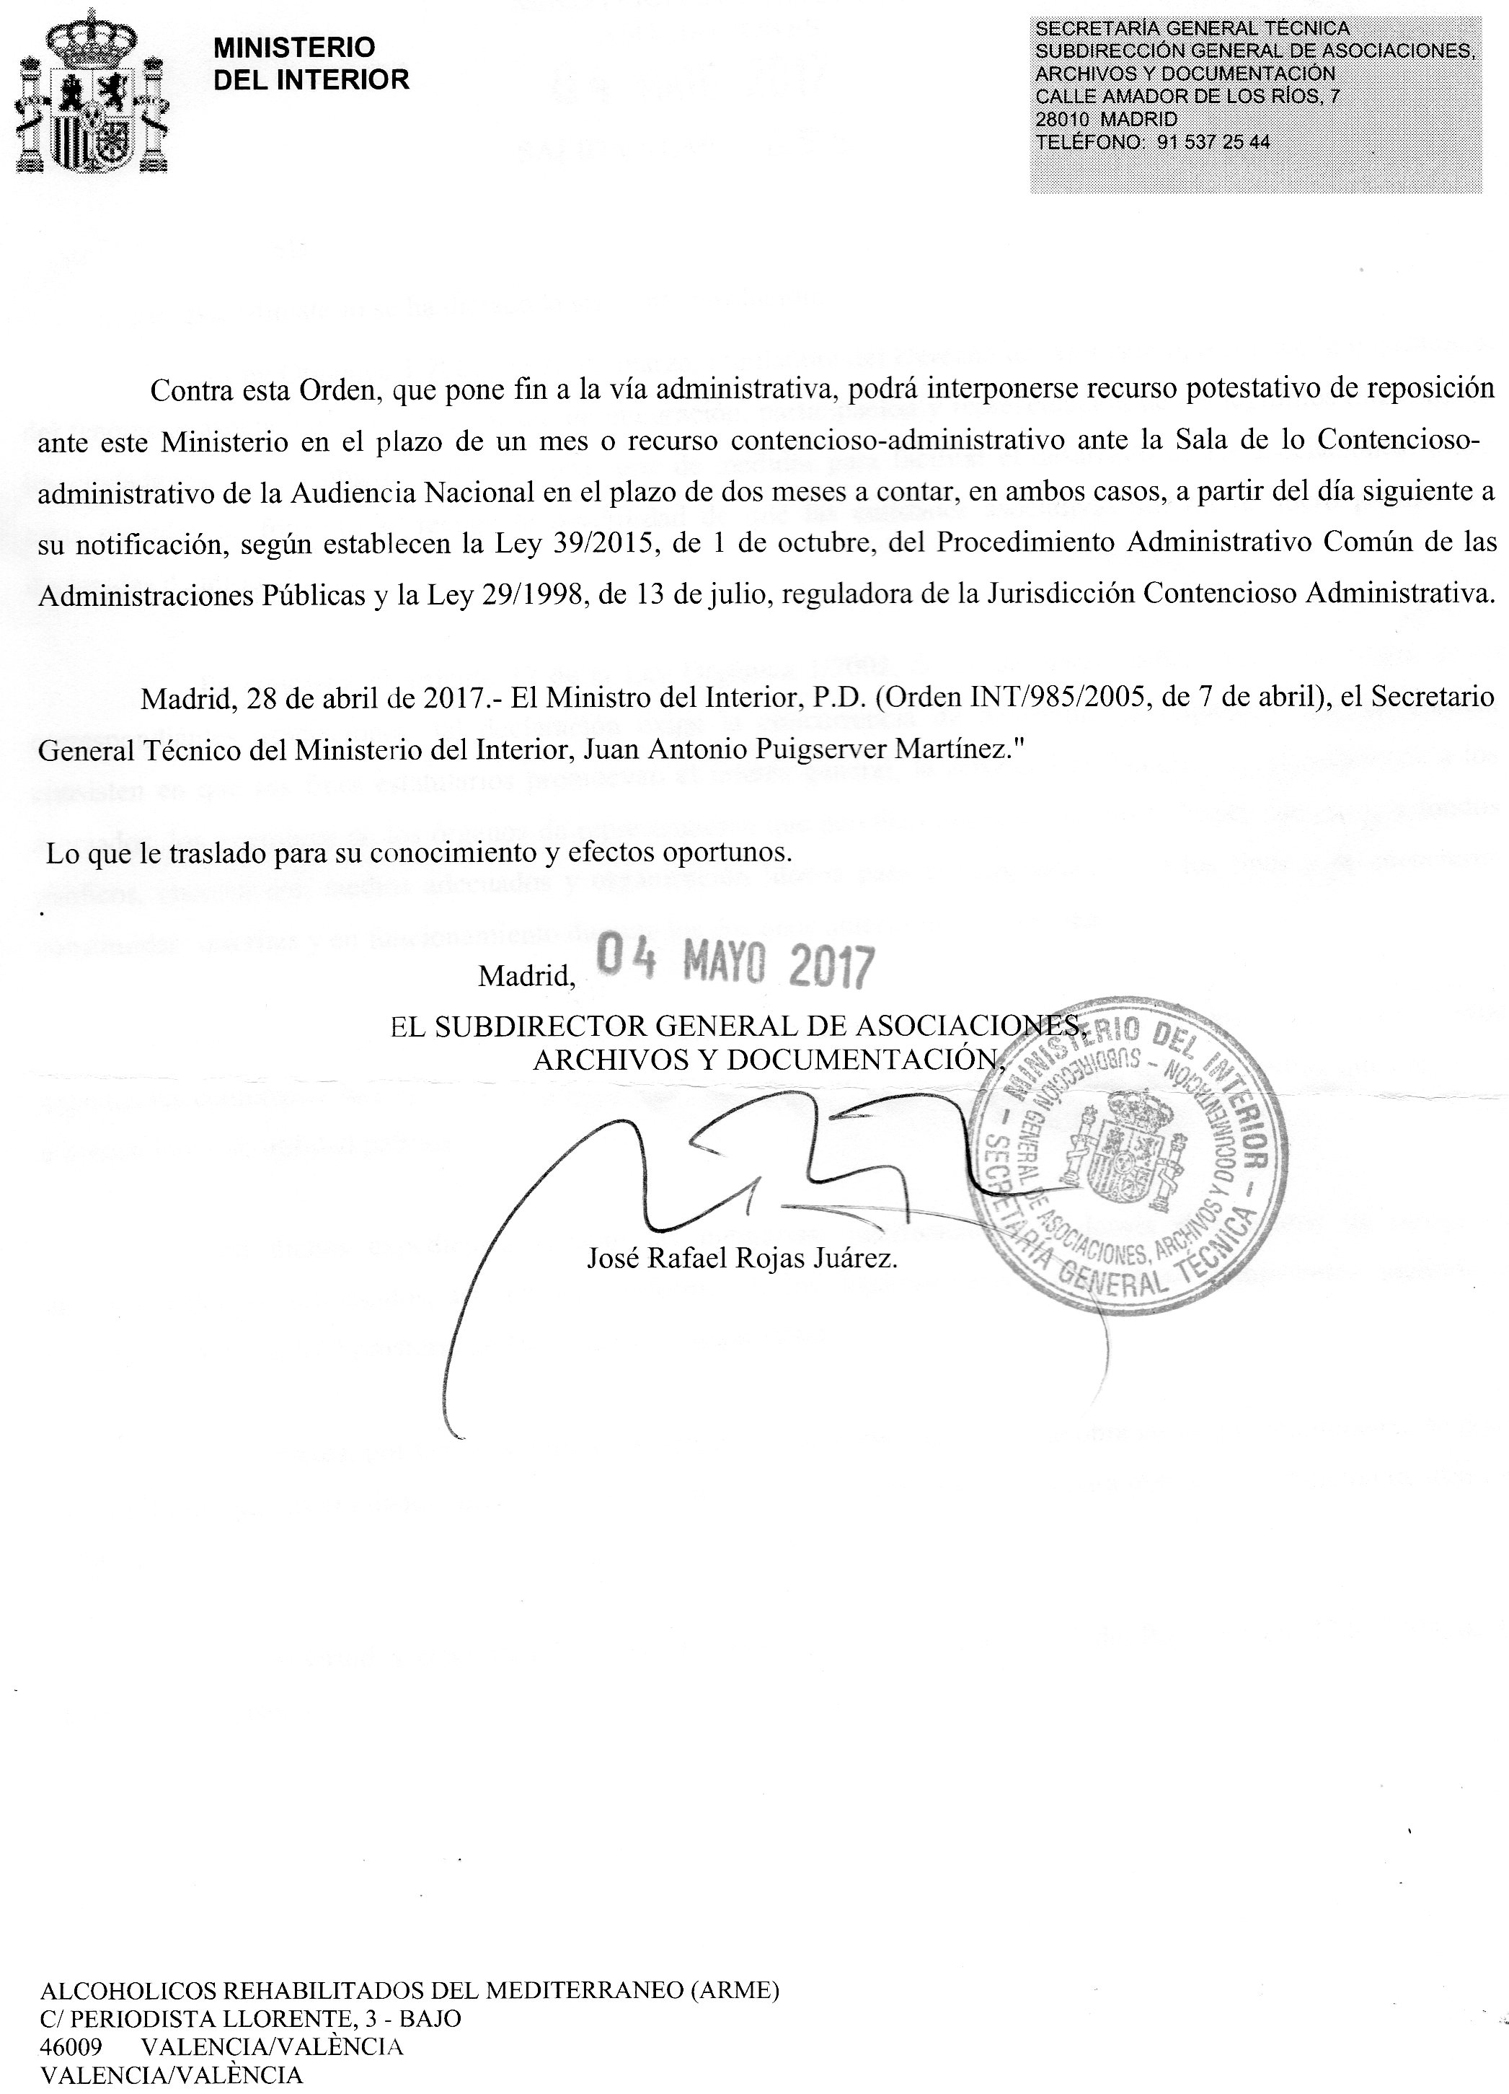

ACTIVIDADES REALIZADAS DURANTE 2017

1º.- MANTENIMIENTO

Los locales de la Asociación han venido durante todo el año, prestando servicios en los horarios establecidos de lunes a viernes de 16,00 a 21,30 horas y sábados de 18 a 22 horas. Incluido el mes de agosto.

Durante este horario siempre ha estado presentes como cuerpo de guardia o monitores de puerta, 1 enfermo y 1 familiar, a veces 2. Se ha incrementado el número de componentes de este grupo, y el deseo es que vaya en aumento por dos motivos fundamentales, uno por la satisfacción personal de ayudar a un enfermo o un familiar que viene en demanda de ayuda o información, y por otro en reafirmarnos en nuestra problemática personal, quizás ya pasada, pero no olvidada.
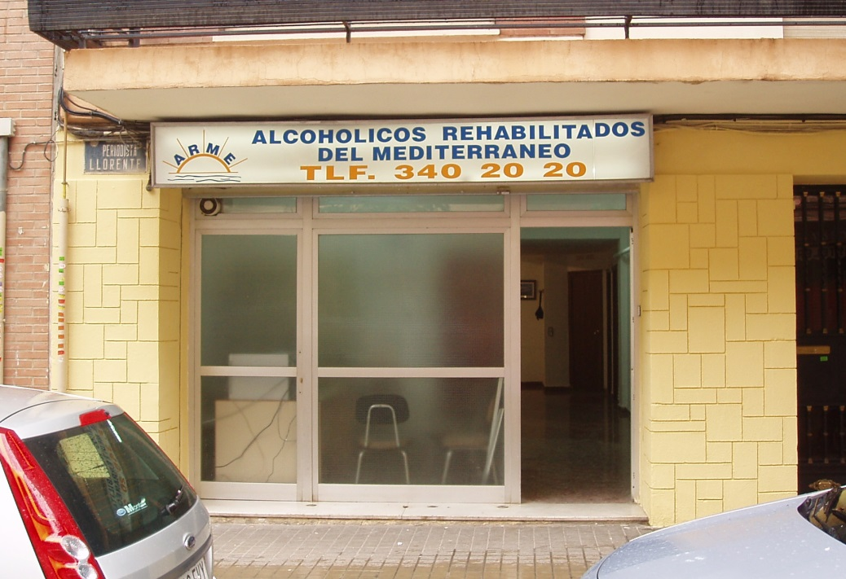
Se han efectuado durante el ejercicio de 2017, un total de 52 acogidas e informaciones,, de los cuales 18 se han integrado a tratamiento, así como sus familiares en un total de 17, De los cuales 15 son hombres y 3 mujeres, lo que denota que el sexo femenino tiene menos apoyo familiar que el hombre, o se trata de esconder la cabeza bajo el brazo para tratar de no ver o paliar en lo máximo posible el problema en el sexo femenino. Se han efectuado 4 altas de grupo lo que llamamos en ARME “VOLAR SOLOS”. Hay que resaltar que un 21.22 por ciento de los entrados han tomado cocaína. Y que 1 persona ha abandonado el tratamiento en su primer ciclo, pero sus familiares siguen en su grupo de auto ayuda. Ha disminuido la media de edad de las personas que se incorporan al tratamiento, los que viene demostrando día tras día que el inicio en el consumo cada vez es más tempranos.

Por otro lado se han recibido 163 llamadas telefónicas. Las personas que nos han

solicitado información o ayuda, han acudido a nuestra Asociación por los siguientes conductos; la mayoría de ellas en un porcentaje de mas del 7.9 % provienen de páginas amarillas; páginas DDQ y llamadas al 11822, remitidos por centro de salud, un 11 %;



remitidos directamente por personal de centros hospitalarios un 5.5 %; un 11.0% por haber visto nuestras dependencias situación o por indicación de familiares, etc. el 44.4 % haciendo mención a programas de sensibilización efectuado con anterioridad, programas radiofónicos, jornadas, etc. Y por último un 39.1% que han contactado con nosotros al visitar internet y encontrar su solución al problema del alcohol al visitar nuestra página Web.

Hemos mantenido contacto con asociaciones o colectivos sobre temas de alcoholismo a través de nuestro correo electrónico con personas de todas la Comunidades Autonómicas y de países de habla hispana.

2.-ATENCION PSICOLOGICA Y GRUPAL.

Durante este ejercicio, hemos continuado con el sistema de grupos que venimos desarrollando, es decir 2 grupos de enfermos y 2 de familiares. Lunes y Miércoles los de alcohólicos y martes y jueves los de familiares. Los viernes es solo de atención a demandas de información y los sábados se contemplan en actividades diversas, y lúdicas.

La asistencia a estos grupos durante todo el ejercicio ha sido mayoritaria, sin fallos, por ninguna parte, me refiero ni enfermos ni de familiares, salvo causas especiales

En relación a la coordinación con las UCAS, continua siendo distantes con ciertas médicas, de hecho hemos invitado en varias ocasiones, a sus profesionales, o tener un intercambio de impresiones, sobre todo con la más cercana a nuestro domicilio, y no han respondido nunca a dicha llamada, no en cambio podemos decir de todos los mismo, dado que podemos indicar que por lo menos con las UCAs de San Marcelino, Catarroja y Alzira Moncada,

Y sin olvidar al Dr. Sancho de la UCA de Jativa, que tan amablemente ha colaborado en las jornadas que ha organizado esta Asociación. .


Seguimos insistiendo que es URGENTISIMO el cambiar el sistema de primeras visitas médicas de las UCAS desde que se pide fecha hasta que les visita el médico, pasa mucho tiempo. Creemos que se debería activar un sistema llamémosle de URGENCIAS, para esa primera visita, que no cabe la menor duda y en eso estaremos todo de acuerdo que es fundamental. Dado que una vez el afectado ha sido atendido por los compañeros de guardias, y sale un tanto convencido de que debe iniciar su tratamiento por haber reconocido que efectivamente tiene un problema de ingestión de alcohol, y cuando llega a la UCA le dan fecha para dos meses más tarde, por lo que en ese tiempo muchos alcohólicos se pierden y no inician su tratamiento. De otra parte demandar que los Hospitales cambien de una vez por todas, que traten en urgencias a los alcohólicos como personas y no indigentes, y que dispongan de camas para el tratamiento específicos de comas etílicos en la juventud, y no tenerlos en los pasillos, y donde reciban un tratamiento como personas que son.

PAGINA WEB.-

www.asociacionarme.org

Nuestra página web salió a la red va a hacer 8 años. Y este año 2017, En ella, hemos efectuado una historia desde el nacimiento de nuestra Asociación, se han expuesto los trípticos del programas de prevención como el que efectuamos hace varios años ¿SABES QUE?, así como la cartilla del alcohólico, se han expuesto a información de carácter general, las recientes ponencias de los congresos y Jornadas en los que hemos participado, y comentarios sobre las bebidas alcohólicas, o aquellas noticias que por su relevancia hemos considerado exponerlas a la red de Internet, así como las actividades más importantes que vamos desarrollando. Así mismo hemos incorporado tanto en la página Web como en Factbook, las cuñas de radio que durante diversas campañas hemos efectuado, Así como el programa televisivo en MediterráneoTV con motivo del día sin alcohol.

Durante este año hemos tenido UN TOTAL DE 379 visitas a nuestra página:

El decaimiento en las visitas, viene propiciado por el FACEBOO, es mucho más sencillos el insertar todo aquello que queremos dar a la sociedad en cuanto a información y actividades se refiere, y en nuestra página notamos día a día la solicitudes de amistad que tenemos.

Seguiremos manteniendo la páquina Web, quizás uno o dos años más a los máximo y si las visitas bajan de 50, automáticamente la cerraremos.

4ª.- ACTIVIDADES LUDICAS

Se han venido celebrado las tradicionales cenas de convivencia por motivos puntuales del Día de Reyes, Fallas. Pascua y Navidad, así como los encuentros de todos los sábados tanto de enfermos, familiares en general, los que da resultados muy positivos, cara a la visión de las familias lo que significa la Asociación ARME, para su padres, hermanos, etc.

Y como final de ejercicio el día 16 de diciembre, se efectuó la tradicional cena de Navidad en un Restaurante próximo a nuestro domicilio con la asistencia de 30 socios, que fuimos los que brindamos con nuestros San Francisco (sin alcohol), por unas Felices fiestas de Navidad,.

5º.- CAMPAÑAS DE PREVENCION

En el ejercicio que nos ocupa no hemos podido desarrollar ninguna campaña de prevención por falta de medios económicos, además las emisora que nos apoya ha cambiado de director y ya no tenemos ningún apoyo al respecto.

Si es verdad que según fechas en la página WEB y FACEBBOK, hemos ido incorporando las que correspondían y eran las siguientes:

Cuñas radiofónicas de las diversas campañas de prevención efectuadas por A.R.M.E.

DIA 15 DE NOVIEMBRE
“DIA SIN ALCOHOL”

El paso día 15 de noviembre se celebra mundialmente “UN DIA SIN ALCOHOL” y desde ARME, no podíamos dejar pasar un año sin realizar alguna actividad al respecto. Se comento con el departamento de Drogodependencias y se no manifestó que no podían efectuarnos ninguna ayuda, y como quiera que el año pasado la Concejalía de Bienestar Social, colaboró con nosotros en el desarrollo de ésta jornada, este ejercicio nos dirigimos de nuevo a la Dña. Consol y obtuvimos una respuesta inmediata, y ofreciéndonos totalmente su colaboración para que desarrolláramos el evento.
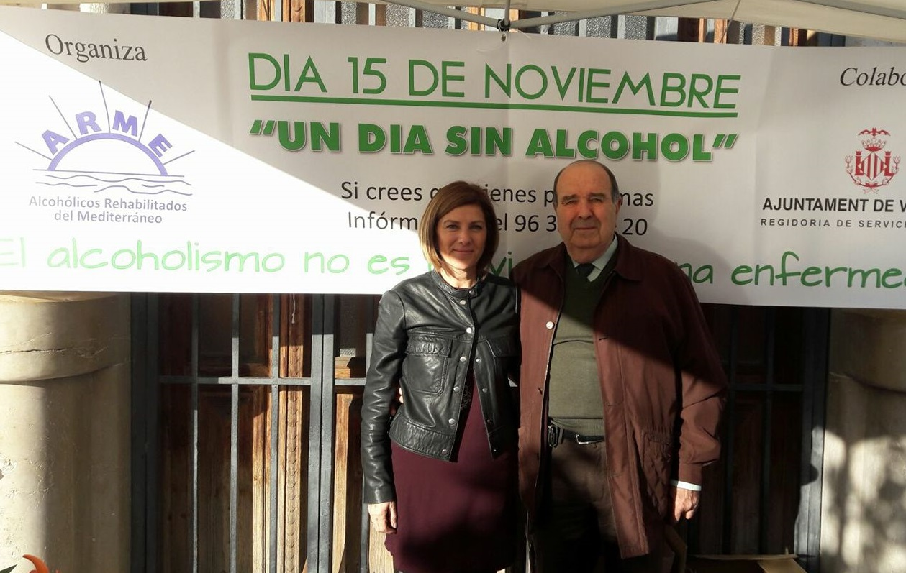
Ante poder contar con la 1ª cola-
boración, nos dirigimos a la Concejala de Sanidad Dña Maite Guirau,e igualmente nos ofreció su colaboración en este caso del salón de conferencias del Complejo Municipal La Petxina.

Dicho esto, nos faltaba quien nos pudiera ofrecer una charla en dicho salón donde además y como se podrá comprobar se iban a entregar los premios y dar el resultado de la encuesta efectuada en el I Concurso de Redacción que hemos Dña. Maite Guirau y nuestro Presidente informado al principio y del que damos un al inicio de la jornada extensa información al final esta Memoria.

Por parte de la Concejalía de Bienestar Social, se nos instalo una mesa informativa en la plaza del Ayuntamiento en la fachada de la Casa Consistorial. Recibimos a primera hora la visita de la Concejala de Sanidad, lo cual es de agradecer pues estos protocolos sirven para que personas voluntarias como somos nosotros nos fan fuerza para seguir en este trabajo que venimos desarrollando día a día.

Como quiera que dicha mesa, el año pasado tuvo un verdadero éxito, este año nos ha tocado pedir refuerzo a nuestros compañeros, los cuales todos ellos y mellas del primer momento se brindaron a compartir esa jornada para poder informar con mayor tranquilidad a los transeúntes que se paraban a pedir la información.

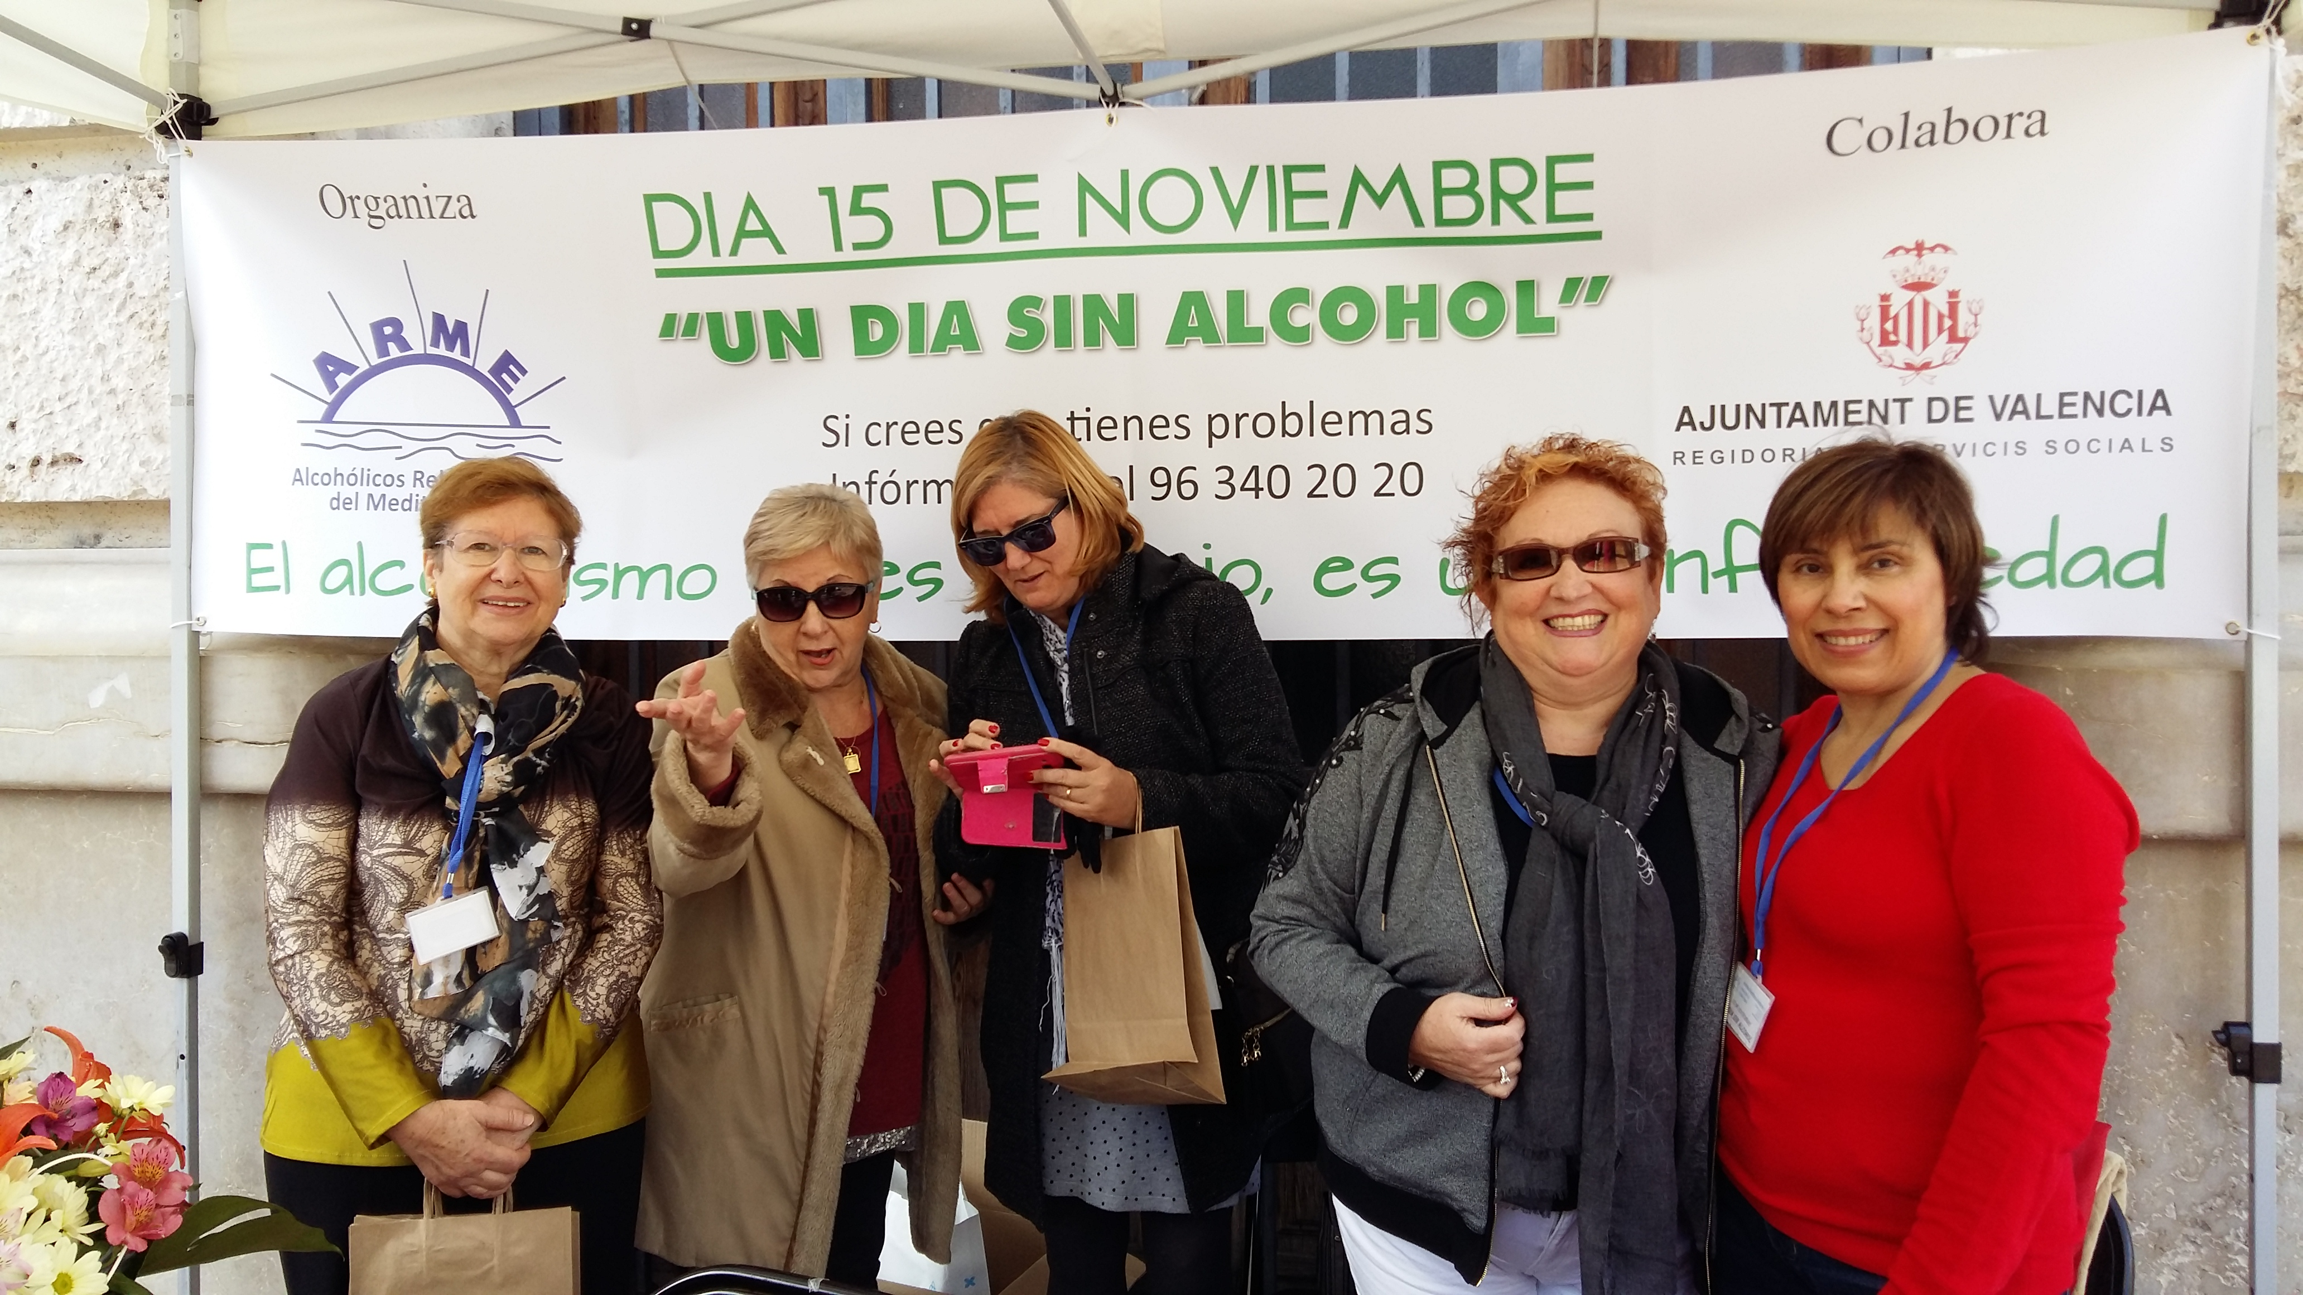
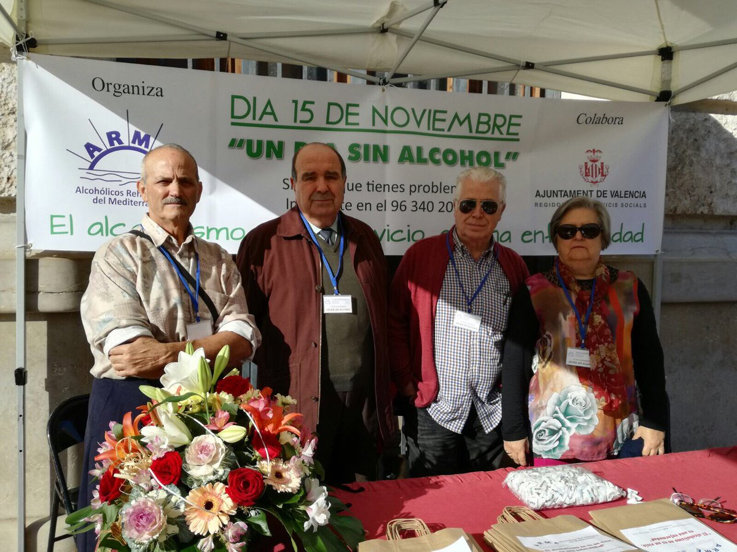

Compañeros de la Asociación ARME, dispuestos a empezar la jornada

Como el año pasado igualmente en el colegio de discapacitados Municipal, se elaboró todo el trabajo de imprenta, con una exquisitez y amabilidad propia de las personas que regentan un colegio de estas características. Y desde aquí tanto al profesorado como alumnos que han participado en el trabajo nuestras más efusiva gratitud.

Por nuestra parte agradecer tanto a la Sras. Consol y Maite responsables de las concejalias de Bienedstar Social y de Sanidad respectivamente el apoyo que nos había dado.

Y finalmente para su organización se mando a 32 medios de comunicación la celebración de éste evento, de los cuales no obtuvimos una respuesta como el año anterior, a pesar de habernos puesto en contacto con ellos por carta dirigida a los distintos directores de los diversos medios de comunicación, tanto prensa, radio como TV..
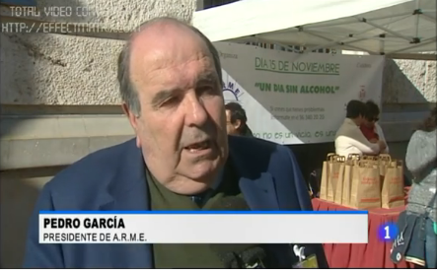
Únicamente respondió a nuestro llamamiento el programa territorial de TVE, e inclusive lo emitieron en los Telediarios de ese día a nivel Nacional.

Entrevista con TVE

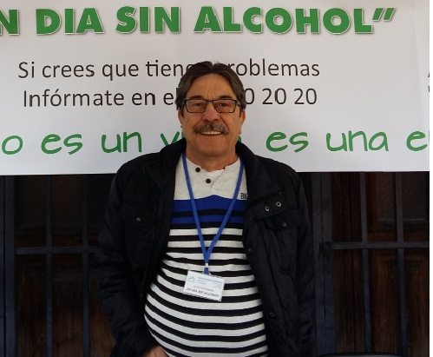
Prioritariamente destacar que la aceptación de los viandantes que pasaban por la mesa informativa, fue espléndida en cuanto a la aceptación de los transeúntes, ya que a muchos de ellos les inquietaba el tema del alcohol, y varios de ellos acudirían a solicitar más información y otros llamaron por teléfono, lo que nos da fuerzas para el año próximo organizar si cabe un día con más actividades si cabe para sensibilizar más y mejor a la sociedad sobre la problemática que conlleva la ingesta de alcohol.

Un compañero en la mesa informativa

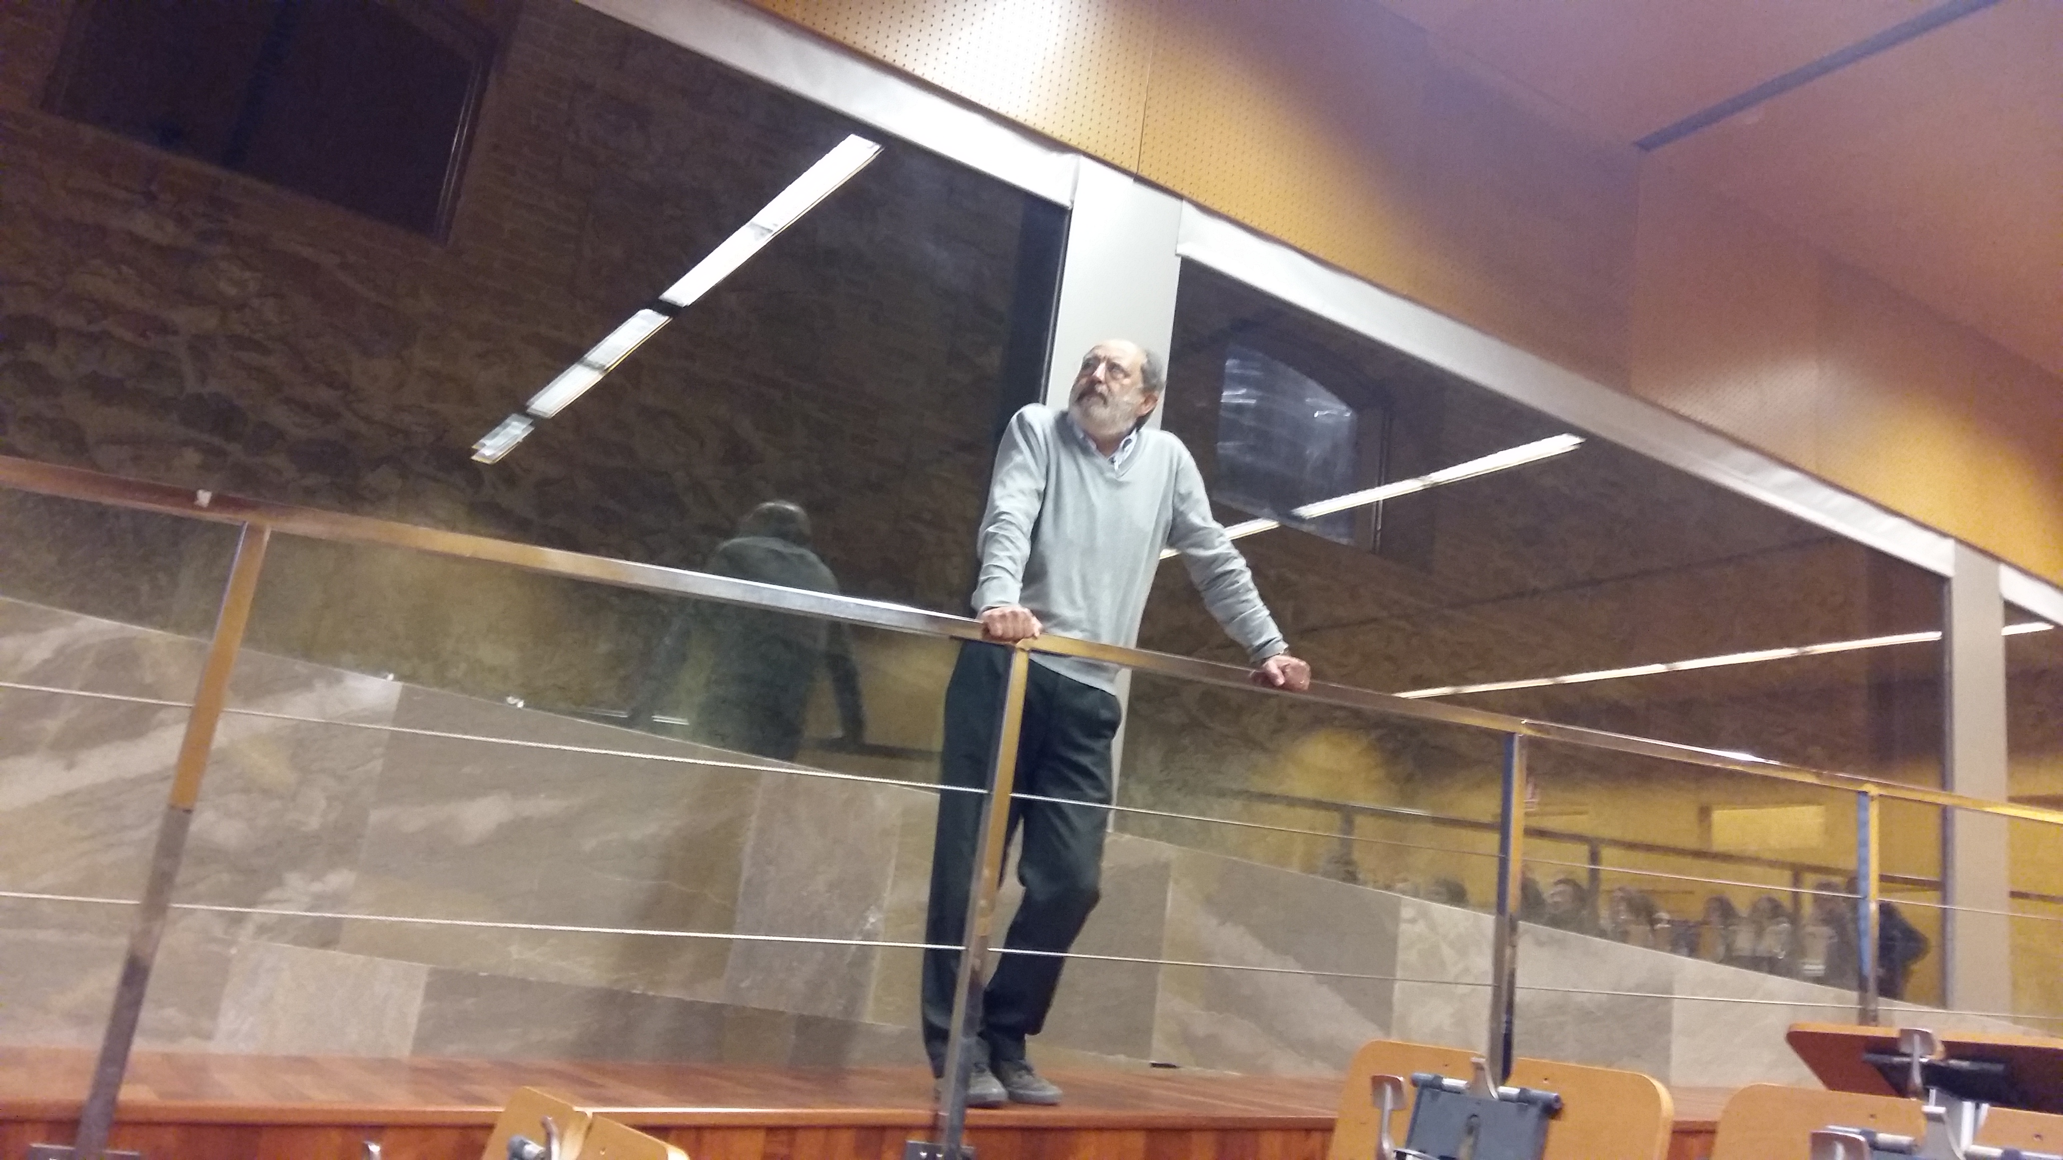
Para finalizar esta efemérides por la tarde a las 19:00 horas en el salón de conferencias del complejo deportivo municipal La Petxina, se desarrollo un acto, que comprendida por un lado dar el resultado de la encuesta efectuada en los Institutos y dar los premios del I Concurso de Redacción convocado por ARME, de estos dos temas damos amplio resumen en la memoria adjunta.

El acto continuó, con una conferencia impartida por el Doctor Alberto Sancho, Jefe médico de la Unidad de Conductas Adictivas de Játiva (Valencia) , de la cual el público asistente salió entusiasmada de la exposición que de la Sal, efectuó el conferenciante.

El Dr. Sancho en un momento de su intervención

A continuación se efectuó Siguiendo con el Acto de clausura de dichas jornadas por la mesa presidida por Dña. Maria Jesús. Mateu, Jefa del Servicio de Drogodependencias de la Consellería de Sanidad, a la que le acompañaban la colaboradora de ARME, Dña. Leonor Cano, como Presidenta de la Asociación Española de Estudios de la Drogadicción, a la que asistió como invitada, y por Don Pedro García, Presidente de la Asociación ARME, anfitriona de toda esta actividad del día sin alcohol.
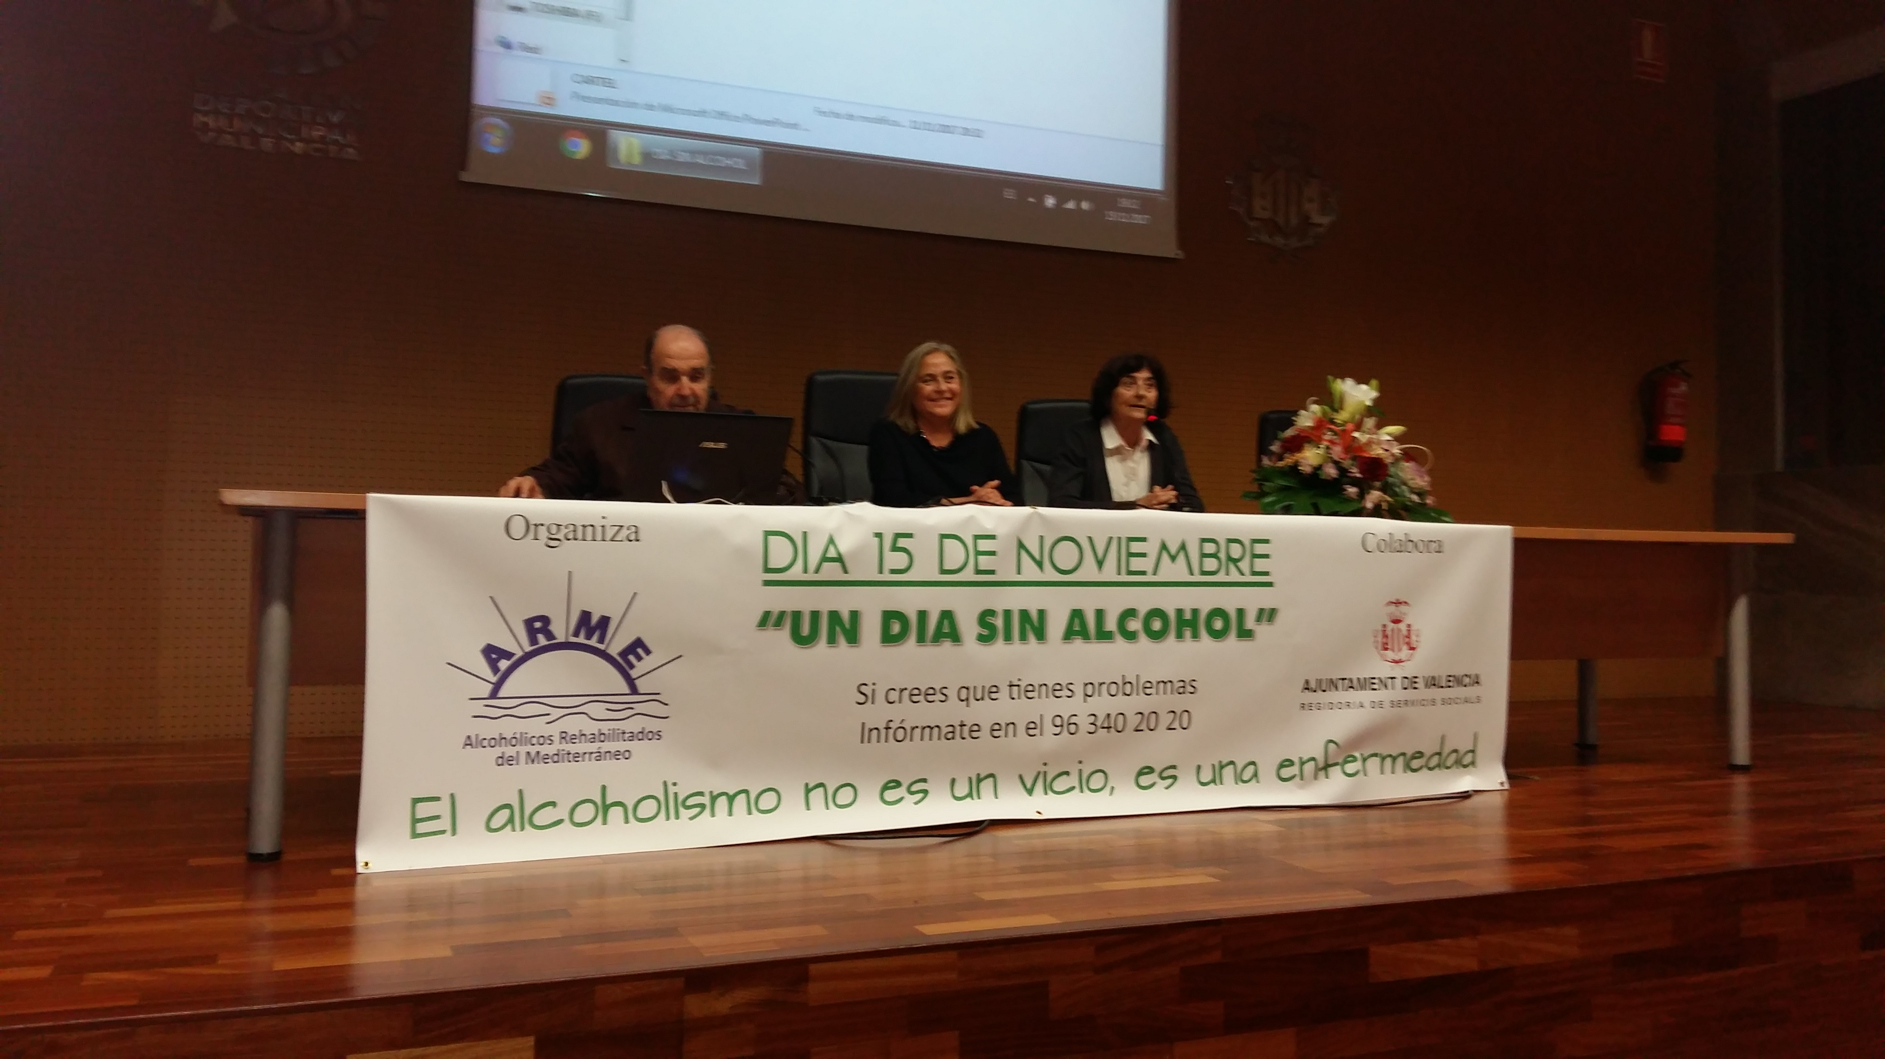

Mesa presidencias en acto de clausura de ésta jornada

Día sin Alcohol, que culmino con un refrigerio en el propio complejo, en el cual, los asistentes se relajaron y efectuaron las preguntas oportunas al conferenciante quien gustosamente las compartió con los entrevistadores.

*************************

M e m o r i a

I CONCURSO DE REDACCION

TEMA: “ALCOHOLISMO”

PARTICIPANTES: INSTITUTOS ZONA DE TRANSITOS DE VALENCIA

ORGANIZA: “ARME”.- ALCOHOLICOS REHABILITADOS DEL MEDITERRANEO

COLABORA: AYUNTAMIENTO DE VALENCIA.-
AREA DE PARTICIPACION, DERECHOS E INNOVACION DEMOCRATICA.

I N D I C E

Página

CARTEL ANUNCIADOR DEL II CONCURSO………………………. 1

INTRODUCCION………………………………………………………. 2

METODOLOGIA……………………………………………………….. 3

BENEFICIARIOS………………………………………………………. 3

EJECUCION DEL PROGRAMA………………………………………. 4

BASES DEL I CONCURSO DE REDACCION……………………….. 5

ENCUESTA SOBRE ALCOHOLISMO……………………………….. 7

CARTA A LOS DIRECTORES DE INSTITUTO……………………… 11

SEGUIMIENTO DEL PROGRAMA…………………………………… 12

FOTOS ENTREGA DE PREMIOS…………………………………….. 14

REDACCION GANADORA 1º PREMIO……………………………… 15

REDACCION GANADORA 2º PREMIO……………………………… 19

REDACCION GANADORA 3º PREMIO……………………………… 22

REDACCION GANADORA 3º PREMIOS BIS……………………….. 24

RESULTADOS DE LA ENCUESTA SOBRE CONSUMO JOVENES. 25

JUSTIFICACION ECONOMICA.- FACTURAS………………………. 35

*************************

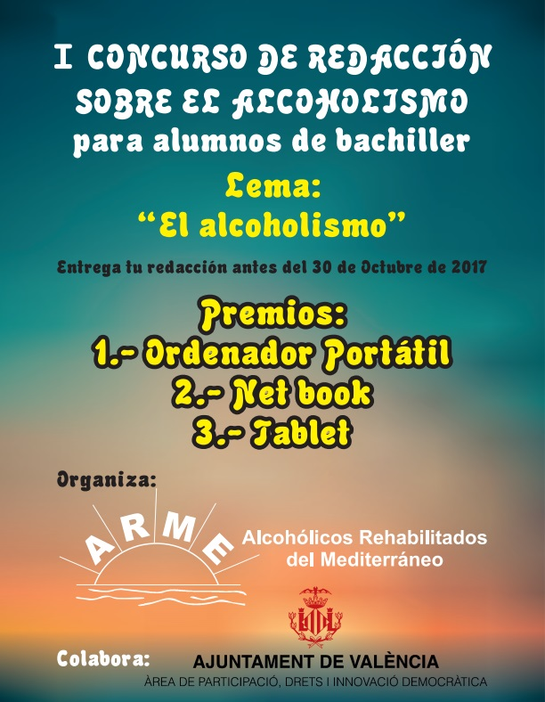

INTRODUCCION

Era el sentir de ésta Asociación, desde hace mucho tiempo, el poder dirigirnos a los Jóvenes de Valencia, ante la problemática existente ante la ingesta de alcohol en la juventud, que todas las estadísticas apuntan a una edad de inicio de 12/13 años.

Por ello, al enterarnos de la convocatoria de ayudas del Ayuntamiento de Valencia, para efectuar programas en nuestra zona (Tránsitos), enseguida pensamos en realizar y convocar un I Concurso de Redacción en los institutos para alumnos de 16/17 años, sobre el tema de que expresaran sus conocimientos a pesar de todo sobre el alcoholismo.

Nos pusimos manos a la obra y presentamos la documentación necesaria para poder optar a la subvención correspondiente a dicha convocatoria.

Pero ¿Qué pretendíamos con este programa?, Sensibilizar a los jóvenes y, porque no, a su tutores, de las consecuencias tan nefastas que conlleva la ingesta de alcohol, y máxime acompañado de otros sustancias psicotrópicas, que ambas producen un trastorno cerebral y juntas lo pueden hacer “explotar”, y específicamente motivado por las personas a los que vamos a dirigirnos.

METODOLOGIA

Como quiera que la metodología consistía en conseguir en particular la PARTICIPACION CIUDADA, en esta ocasión de los jóvenes de 16/17 años, se convoca el I Concurso de redacción sobre el tema Alcoholismo, juntamente con una encuesta para que de forma totalmente anónima nos contesten los alumnos de la forma más sincera que crean conveniente a las preguntas que en ella hacemos y que posteriormente transcribiremos, obviamente sobre el tema drogodependencias y específicamente del alcohol.

Una vez diseñada la convocatoria, se encargo a una empresa especializada un diseño del cartel, (que inicia esta Memoria) en tamaño DIN-A3, el cual se adjuntarían 3 ó 4 a la carta que se remitiría a los Directores de Institutos. Adjuntando igual mente las bases del mencionado I Concurso, y la encuesta igualmente mencionada.

Por ello, y tal como se preveía en la documentación presentada con la solicitud, las fases de ejecución del programa fueron:

1º.- Contacto con institutos de la zona de Tránsitos
2º.- Remitir a los Directores, Cartel, Carta, Bases del Concurso y la Encuesta
3º.- Recoger los trabajos en la fecha señalada al respecto
4º.- Realizar las charlas del Instituto que así nos los solicite
5º.- Desarrollar el resultado de las encuestas
6º.- El Jurado elegirá los tres mejores trabajos de redacción
7º.- Entrega de los premios el 15 de noviembre en el acto conmemorativo del DIA SIN ALCOHOL.

Todos los trabajos realizados en sus distintas Fases han sido elaborador por el personal totalmente voluntario de la Asociación.

Contábamos además con la implicación primordialmente de los Institutos, La Consellería de Sanidad a través de la Dirección General de Asistencia Sanitaria, departamento de Drogodependencias, así como del Ayuntamiento de Valencia en sus tres concejalias implicadas directamente con este proyecto: Área de Participación, derechos e Innovación democrática, Concejalía de Bienestar Social y Concejalía de Sanidad.

Dicho proyecto se presento en las redes sociales:

Página Web de la Asociación: www.asociaciónarme.org
Página de Facebook: ARME VALENCIA
Página de Twitter: @ARME

(En cuanto a la colaboración de la dirección de 11TV, no se pudo desarrollar, por haber dejado de emitir dicho canal).

BENEFICIARIOS

Los beneficiario particularmente, serán todos aquellos que de forma directa participen en la redacción, pues deberán de buscar, leer y desarrollar el tema concreto para elaborar una buena redacción que sea meritoria de premio.

Por supuesto que nos estamos refiriendo a jóvenes de 16 ó 17 años a los que igualmente suponemos podrán ayudar, dirigir o enfocar dicha redacción tutores o profesores de los centros de Bachillerato o Formación Profesional.

EJECUCION DEL PROGRAMA

Tal y como teníamos previsto lo primero que efectuamos fue el realizar la base de datos de los diversos Institutos que pertenecían a la zona en cuestión, y salvo error u omisión fueron los siguientes:

CENTRO PRIVADO ESCUELAS SAN JOSE ( I. POLITEC.)
CENTRO PRIVADO GRAN ASOCIACION
CENTRO PRIVADO BACHILLER JUAN CONMENIUS
CENTRO PRIVADO F.P. JUAN CONMENIUS
CENTRO PRIVADO MARIA AUXILIADORA
CENTRO PRIVADO MARNI
CENTRO PRIVADO PIO XII
CENTRO PRIVADO SAN ANTONIO ABAD
CENTRO PRIVADO SAN JUAN BOSCO
CENTRO PRIVADOR SAN ROQUE
CENTRO PRIVADO SANTISIMA TRINIDAD
CENTRO PRIVADO VILAVELLA
COLEGIO PRIVADO LA PURISIMA (INVITADO)
CENTRO PUBLICO BENICALAP
CENTRO PUBLICO CAMPANAR
CENTRO PUBLICO CONSELLERIA
CENTRO PÚBLICO EL CLOT
CENTRO PUBLICO BACHILLER ORRIOLS
CENTRO PUBLICO F.P. ORRIOLS
CENTRO PUBLICO F.P. CABAÑAL
CENTRO PUBLICO F.P. CIUDAD DEL APRENDIZ

Una vez confeccionada esta relación con sus direcciones y teléfonos, redactamos las Bases del concurso que fueron las siguientes:

La Asociación de Alcohólicos Rehabilitados del Mediterráneo
“ARME”, y con la colaboración del EXCMO. Ayuntamiento de Valencia, convoca en los Institutos y Escuelas de F. P. , de la Junta Municipal de Tránsitos, este I Concurso, con arreglo a las siguientes:

BASES

Base 1\.- PARTICIPANTES:

Podrán presentarse cualquier alumno de 16/17 años de los Centros Educativos de Bachillerato del distrito Públicos como Concertados, situados dentro de la demarcación de la Junta Municipal de Tránsitos a excepción de las escuelas de F. P. que son las Valencia Capital.

Base 2ª.- TEMA

La redacción será en Castellano, con el lema “ALCOHOLISMO?”

Base 3ª.- CARACTERISTICAS DE LA REDACCION

Se presentaran en folio DIN-A4, una sola redacción por participante.

La longitud de la Redacción será como máximo de 3 folios a una cara en letra Arial tamaño 12, pudiendo incorporar toda la ayuda que el participante considere oportuno para mejor comprensión de su exposición.

Base 4ª.-. FORMA DE PRESENTACION:

Para garantizar el anonimato, las redacciones se entregaran en un sobre cerrado en blanco, indicando en el dorso del trabajo (Ultima hoja) el nombre, apellidos el curso y el colegio al cual pertenece.
Los padres o tutores de los alumnos premiados deberán autorizar la publicación de las redacciones en su caso, así como autorización firmada por los Padres autorizando la aparición de una fotografía del menor en los sitios en que se dé publicidad a las tres redacciones ganadoras.

Base 5ª.- LUGAR DE ENTREGA DE LOS PREMIOS:

Los sobres con la Redacción deberán presentarse en la Secretaria del Instituto o de la Escuela de F. P., antes del día 25 de Octubre,

Esta bases del Concurso podrán consultarse en los tablones de anuncios de Bachillerato y en la página Web de la Asociación organizadora www.asociacionarme.org

Los premios se entregaran a los tres premiados durante el acto que con motivo del “DIA SIN ALCOHOL” se celebrará el día 15 de noviembre (miércoles) a las 19:00 horas en

el salón del complejo de la Pechina., siendo imprescindible la asistencia de los ganadores con sus Padres o Tutores.

Los premios para los ganadores son:
Primer Premio: CHEQUE REGALO
Segundo Premio: CHEQUE REGALO
Tercer Premio: CHEQUE REGALO

A todos los colegios participantes para su biblioteca se les hará entrega del libro “LOS SECRETOS DEL ALCOHOLISMO” escrito por el psiquiatra, Profesor Don. Francisco Alonso Fernández.

Base 6ª.- JURADO

El Jurado será presidido por el Presidente de la Asociación Alcohólicos Rehabilitados del Mediterráneo, o persona en la que delegue.
Un Profesor de Instituto
Un Alcohólico Rehabilitados
Un profesional en periodismo

El fallo del concurso se dará a conocer a los Institutos y Escuelas de F. P. que hayan participado, y directamente a los ganadores pero siempre a través de su Escuela.

La decisión del jurado será inapelable, pudiendo declarar desierto, en aquel caso de que los trabajos presentados no reunieran méritos suficientes.

Base 7ª.- OBSERVACIONES

Los concursantes podrán consultar en Internet el tema de la redacción. En caso de copiar textos íntegramente de los buscadores, el trabajo quedará descalificado.

Los trabajos premiados quedarán en poder de la Asociación Organizadora, y podrá hacer uso público de los mismos, con la mención del autor siempre que se cuente con su autorización.
*****************************

Así mismo, se desarrollaron las preguntas de la encuesta que solicitábamos una vez más la colaboración de los Institutos, para que en 5 minutos en una de las clases de tutoría propusieran a los alumnos esta colaboración, y en base a todo ello, se realizó la siguiente encuesta:

ENCUESTA DE COLABORACION TOTALMENTE ANONIMA

En primer lugar queremos agradecer, la colaboración de los alumnos de 1º y 2º de Bachillerato en la realización de ésta Encuesta, por lo que agradeceremos la máxima sinceridad en las respuestas. Simplemente hay que poner un círculo en la respuesta que para el encuestado es la correcta. “NO PONER NOMBRE ALGUNO”, “NO LA FIRME”

Nombre del Centro _INSTITUTO JUAN CONMENIUS”

Curso 1º - 2º Que edad tiene? _16 - 17 Sexo?: 1 Masculino 2 Femenino

SE CONSIDERA BEBIDAS ALCOHOLICAS, CUALQUIER TIPO DE SUSTANCIA QUE CONTENGA ALCOHOL, ENTRE LAS QUE SE INCLUYEN: VINO, CERVEZA, SIDRA, CHAMPAÑ, APERITIVOS, VERMU, LICORES, BEBIDAS DESTILADAS, COMBINADOS, ETC.

A1.- ¿Ha tomado usted, alguna vez, aunque fuera solo una vez, cualquier clase de bebida alcohólica?

- SI, ALGUNA VEZ HE TOMADO UNA BEBIDA ALCOHOLICA
- NUNCA HE TOMADO UNA BEBIDA ALCOHOLICA

A2.- ¿Qué edad tenía la primera vez que tomó cualquier clase de bebidas alcohólica?

- A LA EDAD DE ______ AÑOS
- NO ME ACUERDO
- NO HE BEBIDO NUNCA

A3.- Durante los 12 últimos meses ¿cuantos días se ha emborrachado?

- ENTRE 1 – 3 DIAS 5 30 DIAS O MAS
- ENTRE 4 – 9 DIAS 6 NO HE BEBIDOS EN LOS ULTIMOS
- ENTRE 10 – 19 DIAS 12 MESES
- ENTRE 20 – 29 DIAS 7 NO HE BEBIDO NUNCA

A4.- Durante los 12 últimos meses ¿cuántas veces ha tenido que ir a urgencia por encontrarse mal al haber bebido

- ENTRE 1 – 3 DIAS 5 30 DIAS O MAS
- ENTRE 4 – 9 DIAS 6 NO HE BEBIDOS EN LOS ULTIMOS
- ENTRE 10 – 19 DIAS 12 MESES
- ENTRE 20 – 29 DIAS 7 NO HE BEBIDO NUNCA

A5.- ¿A comprado Usted bebidas alcohólicas?

1 SI
2 NO

A6.- En caso de se la anterior respuesta afirmativa ¿Dónde ha adquirido la bebida?

- EN UN BAR 4 EN ESTABLECIMIENTO CHINOS
- EN UN SUPERMERCADO 5 EN LA CALLE
- EN UN KIOSCO 6 NUNA HE COMPRADO ALCOHOL

A7.- ¿Ha consumido bebidas alcohólicas en lugares públicos

- EN BARES 4 CON AMIGOS/AS
- EN RESTAURANTES 5 EN LA CALLE
- EN BODAS 6 NO HE BEBIDO NUNCA

A8.- Si ha bebido, ¿Hasta cuantas bebidas tomaba en el transcurso de 4 horas?

1 CANTIDADES DE BEBIDAS: 1 2 3 4 5 MAS
2 NO HE BEBIDO NUNCA

A9.- ¿Ha llegado borracho a casa?

- SI
- NO

A10.- ¿Cuántos días en un mes?

- DE 1 – 4 DIAS 4 DE 11 – 19 DIAS
- DE 5 - 9 DIAS 5 DE 20 – 30 DIAS
- DE 10 -19 DIAS

A11.- ¿Le han visto llegar en estas condiciones sus padres?

- SI
- NO

A12.- ¿Le han castigado por ello?

- SI
- NO

A13.- ¿Le han hablado alguna vez de lo perjudicial que es ingerir alcohol a su edad?

- SI
- NO
- NUNCA SE HA COMENTADO EL TEMA ALCOHOL

A14.- Su familia, las personas de mas edad que Usted, (padres, hermanos, tíos, etc) ¿Beben normalmente?

- SI
- NO
- DELANTE DE MI NO LO HACEN NUNCA

A15.- Su familia, en celebraciones puntuales, ¿Le ha permitido beber alcohol?

- NAVIDADES
- CUMPLEAÑOS
- BODAS, BAUTIZOS, ETC.
- LO HACIA A ESCONDICDAS EN ESAS OCASIONES
- NUNCA ME HAN DEJADO
- NO HE BEBIDO NUNCA

A16.- Si actualmente consumes bebidas alcohólicas, ¿bebes solo?

- SI
- NO

A17.- Cuando bebes, ¿Lo haces hasta emborracharte?

- SI
- NO

A18.- Estando bebido o mareado por el alcohol. ¿Has conducido algún coche sin carnet?

- SI
- NO

AHORA UNAS SIMPLE PREGUNTAS SOBRE OTRO TIPO DE DROGODEPENDENCIAS

B1.- Fumas?

- SI
- NO

B2.- Cantidad de cigarrillos al día

1 De 1 a 10 3 Mas de 20
2 De 11 a 20 4 Los que me dan

B3.- ¿Fumas y bebes al mismo tiempo?

- SI
- NO

B4.- ¿A probado alguna droga ilegal?

- SI
- NO

B5.- Cual de ellas?

- Cánnabis (Porros) 4 Cristal
- Anfetaminas (Spid) 5 Cocaína
- Éxtasis 6 Heroína
7 LSD

**********************************
Los resultados de ésta encuesta gráficamente se muestran al final de estas Memorias.

Ya una vez confeccionado ambos documentos: redactamos la carta que iba dirigida a los Directores de Bachiller de los centros anteriormente relacionado:

Valencia, 25-09-2017

SR. DIRECTOR/A DEL
INSTITUTO

C/
46009 – VALENCIA

Muy Sr. nuestro

Por la presente le damos a conocer la Asociación “ARME”, ONG dedicada a la ayuda del enfermo alcohólico en su rehabilitación y a su entorno familiar, para poder adquirir más información nuestra la Web es:www.asociacionarme.org

El motivo primordial de dirigirnos al Instituto que Usted dirige, es para solicitar en parte su colaboración en un programa de sensibilización sobre el ALCOHOL en los jóvenes, máxime cuando actualmente estamos viendo un consumo en edades más tempranas.

Por el Ayuntamiento de Valencia, se nos ha concedido una ayuda para convocar el I CONCURSO DE REDACCION SOBRE ALCOHOLISMO, entre alumnos de Instituto que estén en los ciclos de Bachillerato, por ello les adjuntamos el escrito con las bases apoyado por un cartel, para que los distintos Tutores lo expongan a su alumnos.

De otra parte solicitamos igualmente su colaboración, para que los estudiantes de dicho ciclo, totalmente anónimo, nos contestasen a la encuesta que igualmente adjuntamos, agradeciéndoles que los Tutores, efectúen las fotocopias necesarias según la cantidad de alumnado, ya que los datos que se obtengan serán perfectamente extraesplorables para toda la ciudad de Valencia.

Por último, nos ofrecemos a impartir una charla sobre el ALCOHOL Y SUS CONSECUENCIAS, tanto a los alumnos que Ustedes consideren oportuno, como si lo creen igualmente conveniente para los padres a través del AMPA.
En próximos días nos pondremos en contacto telefónico con Usted, para concertar una entrevista personal en caso de que podamos contar con su colaboración siempre en pro de ir eliminando el abuso de bebidas alcohólicas especialmente los fines de semana en la juventud, máxime con las consecuencias nefastas que ello les puede producir, como Usted bien conoce
Sin otro particular y con la confianza de vernos favorecidos con su apoyo en esta campaña de sensibilización ante los jóvenes, pongo mi persona y la Asociación que presido a su entera disposición. Y para contactar conmigo puede efectuarlo en el 606665625.

Atentamente y dándole las gracias anticipadas, reciba un cordial saludo

Fdo. Pedro García Domínguez
Presidente

SEGUIMIENTO

El primer día de Octubre remitimos por correo los sobres con toda la documentación a los Institutos anteriormente referenciados, y pasado 7 días nos pusimos en contacto con los diversos Directores, para ver si lo habían recibido y si podíamos contar con la colaboración solicitada.

Fueron varios que dijeron que no lo habían recibido, y automáticamente nos personamos en los Institutos que así habían ocurrido entregando en mano a los Directores un sobre idéntico al enviado por correo,

Posteriormente recibimos dos llamadas de dos Directores de Instituto en que excusaron su participación por indicar que en su programa de actividades llamadas extraescolares ya estaban programadas las drogodependencias.

Igualmente hubo un Instituto fuera de la demarcación que solicitó su colaboración y por nuestra parte y creyendo que no habría dificultad ninguna, les invitamos a ello.

De otra parte, recibimos los trabajos que en distintos centros han realizado de 6 redacciones, así como las 98 encuestas que como hemos indicado su resultado transcribimos en gráficas la final de ésta Memoria.

El jurado de las redacciones recibidas seleccionó 4 de ellas. Teniendo en cuenta que dos de los trabajos eran meritorios del tercer puesto tanto uno como otro, por lo que la Junta Directiva de la Asociación opto por donar dos tercer premios a ambas redacciones.

Se encargaron los libros 6 libros “LOS SECRETOS DEL ALCOHOLISMO”, siendo su autor el Psiquiatra residente en Madrid D. Francisco Alonso Fernández, profesor emérito y miembro de la Academia Española de Medicina Psiquiatrica. Autor de un sinfín de publicaciones basadas en su especialidad, y muchas de ellas vinculadas a las drogodependencias. Máxime por la estrecha relación que mantiene con ésta Asociación.

Finalmente, y con arreglo al resultados de las encuestas recibidas, además de realizar el recuento según las contestaciones, se calculaban los porcentajes que correspondían a cada una de las opciones de cada pregunta, elaborando así un PowerPoint, para su presentación el día 15 de Noviembre.

Finalmente el 15 de noviembre, en el salón de conferencias de la Fundación Deportiva Municipal, que tiene en el llamado Complejo La Petxina, la organización del evento a celebrar con motivo del DIA MUNDIAL SIN ALCOHOL, en la que se presentó a los asistentes los resultados de dicha encuesta, así como se efectuó la entrega de premios a los 4 alumnos que se habían ganado los mismos.

A dicho acto fueron invitadas las siguientes autoridades:

ILMO. SR. D. RAFAEL SOTOCA.- Director General de Asistencia Sanitaria
ILMA. SRA. DÑA. NEUS FABREGA SANTANA.-Concejala de Participación Ciudadana y Acción Vecinal.
ILMA. SRA. DÑA. Mª TERESA GIRAU MELIA.- Concejala De Sanidad
ILMA. SRA. DÑA. CONSOL CASTILLO PLAZA.- Concejala de Servicios Sociales.
DÑA. MARIA JESUS MATEU ARANDA.- Jefa del Servicio de Drogodependencias de la Consellería de Sanidad.

El Acto fue presidido por Dña. María Jesús Mateu, dado que D. Rafael Sotoca, delegó en ella, y las 3 ediles enumeradas disculparon su ausencia por problemas de agenda.

A pesar de las ausencias, el acto resulto muy brillante , y a continuación de estas líneas insertamos dos fotografías del mimento y seguido a ello, igualmente insertamos las cuatro redacciones premiadas.

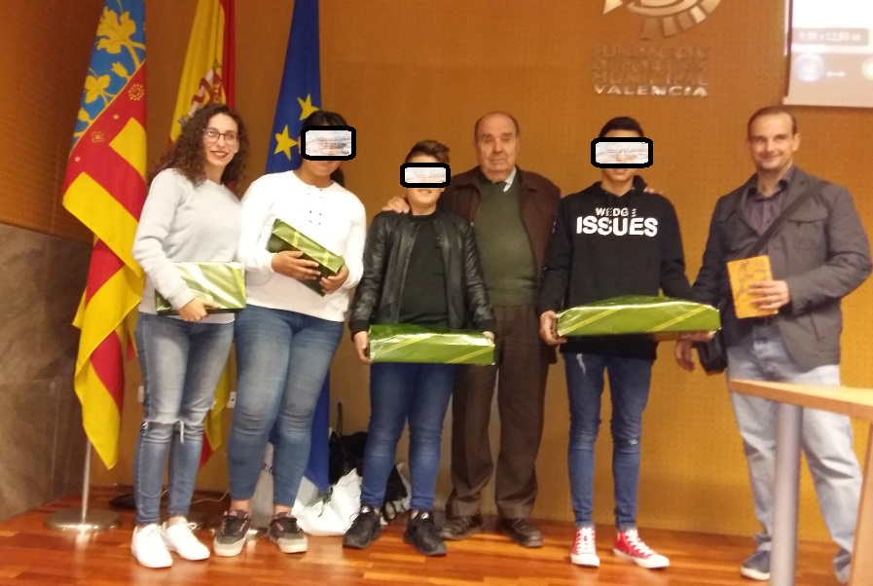

Entrega de premios :

Mesa Presidencial del Acto, formada por Pedro García, Presidente de ARME, en el centro Dña. María Jesú Mateu, Jefa del Servicio de Drogodependencias, y Leonor Cano Presidente de la Asociación Española de estudios de Drogadicción, amiga y colaboradora de ARME.

I CONCURSO DE REDACCION.- 1º PREMIO

¿Qué es el alcohol para ti?

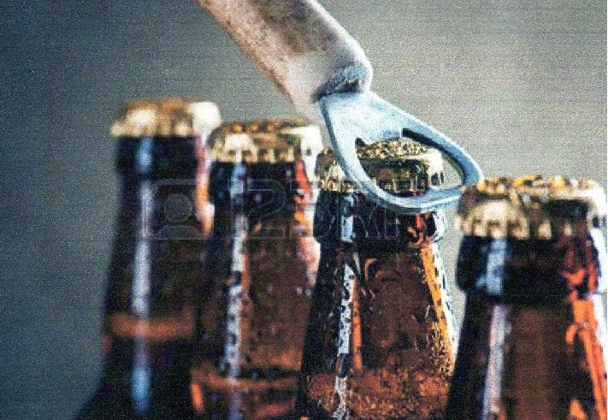

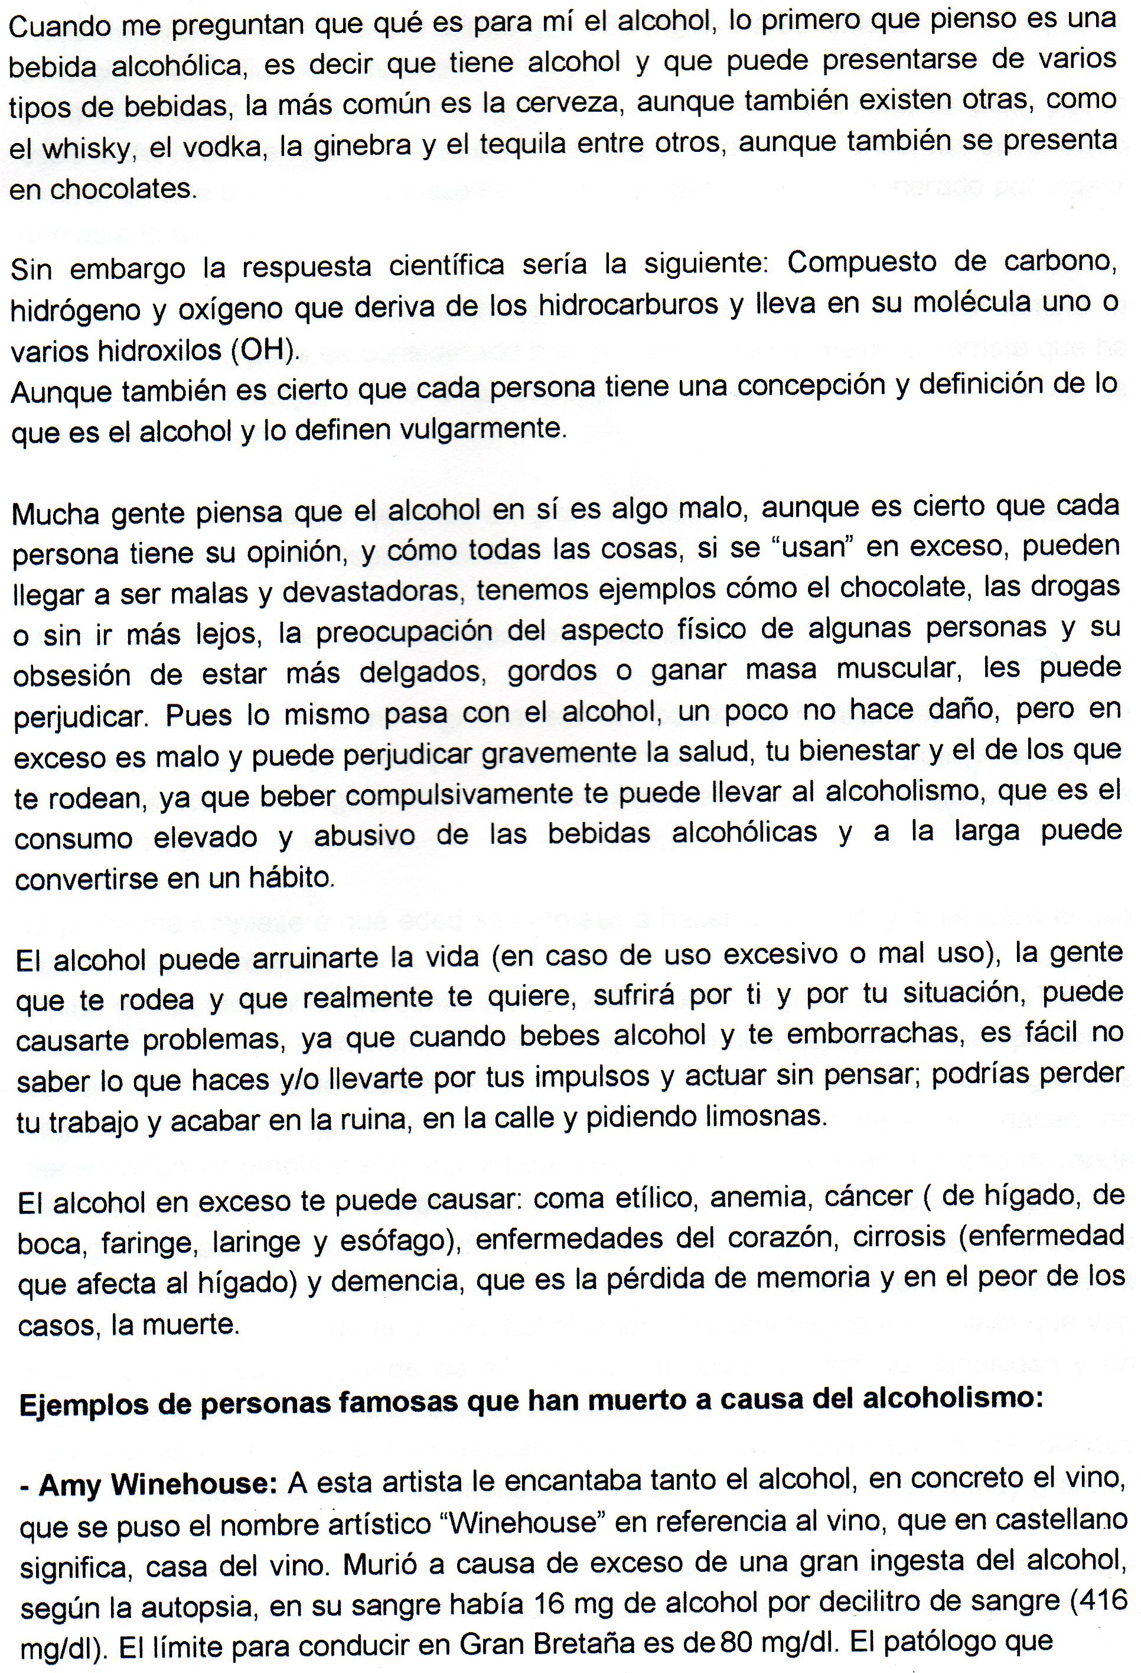

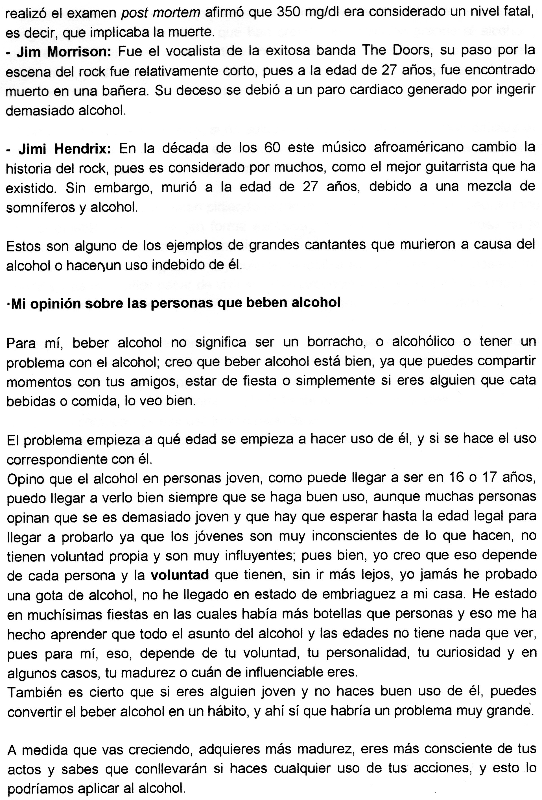

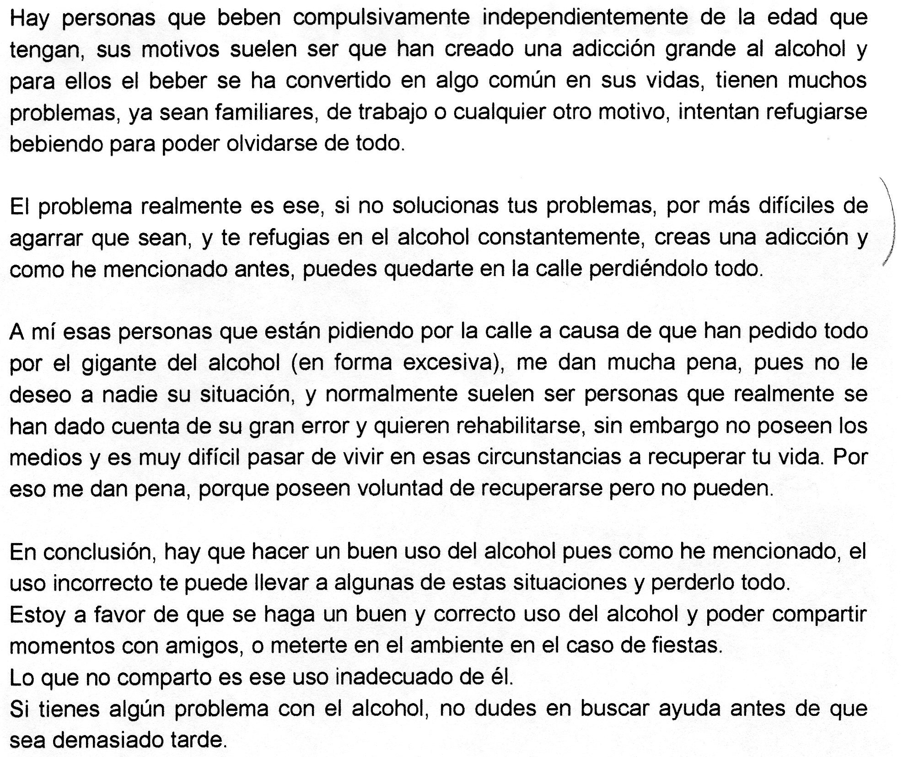

---------------------

---------------------------------------------------------

-------------------------------------------------------------------------------------

---------------------------------------------------------------------------------------------------------

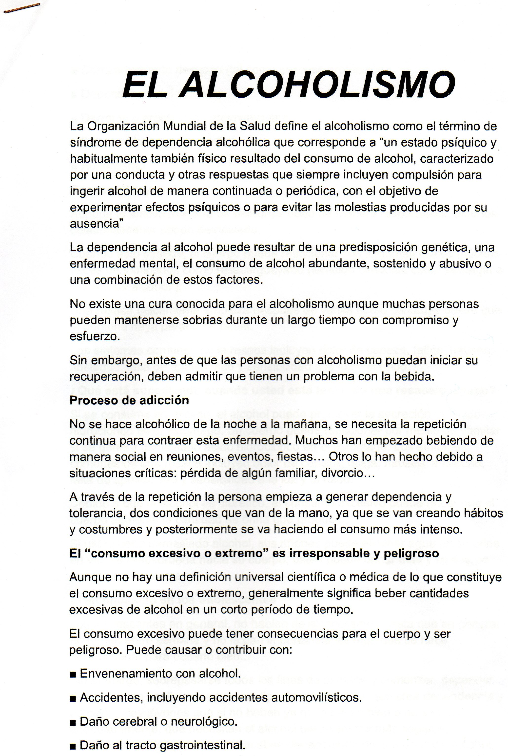
I CONCURSO DE REDACCION.- 2º PREMIO

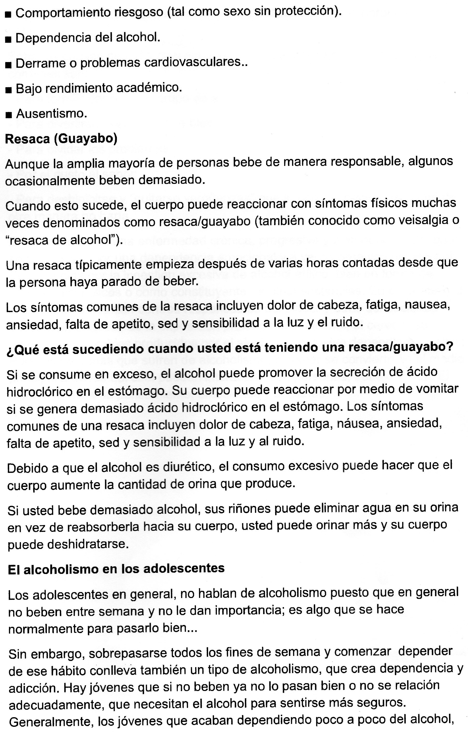

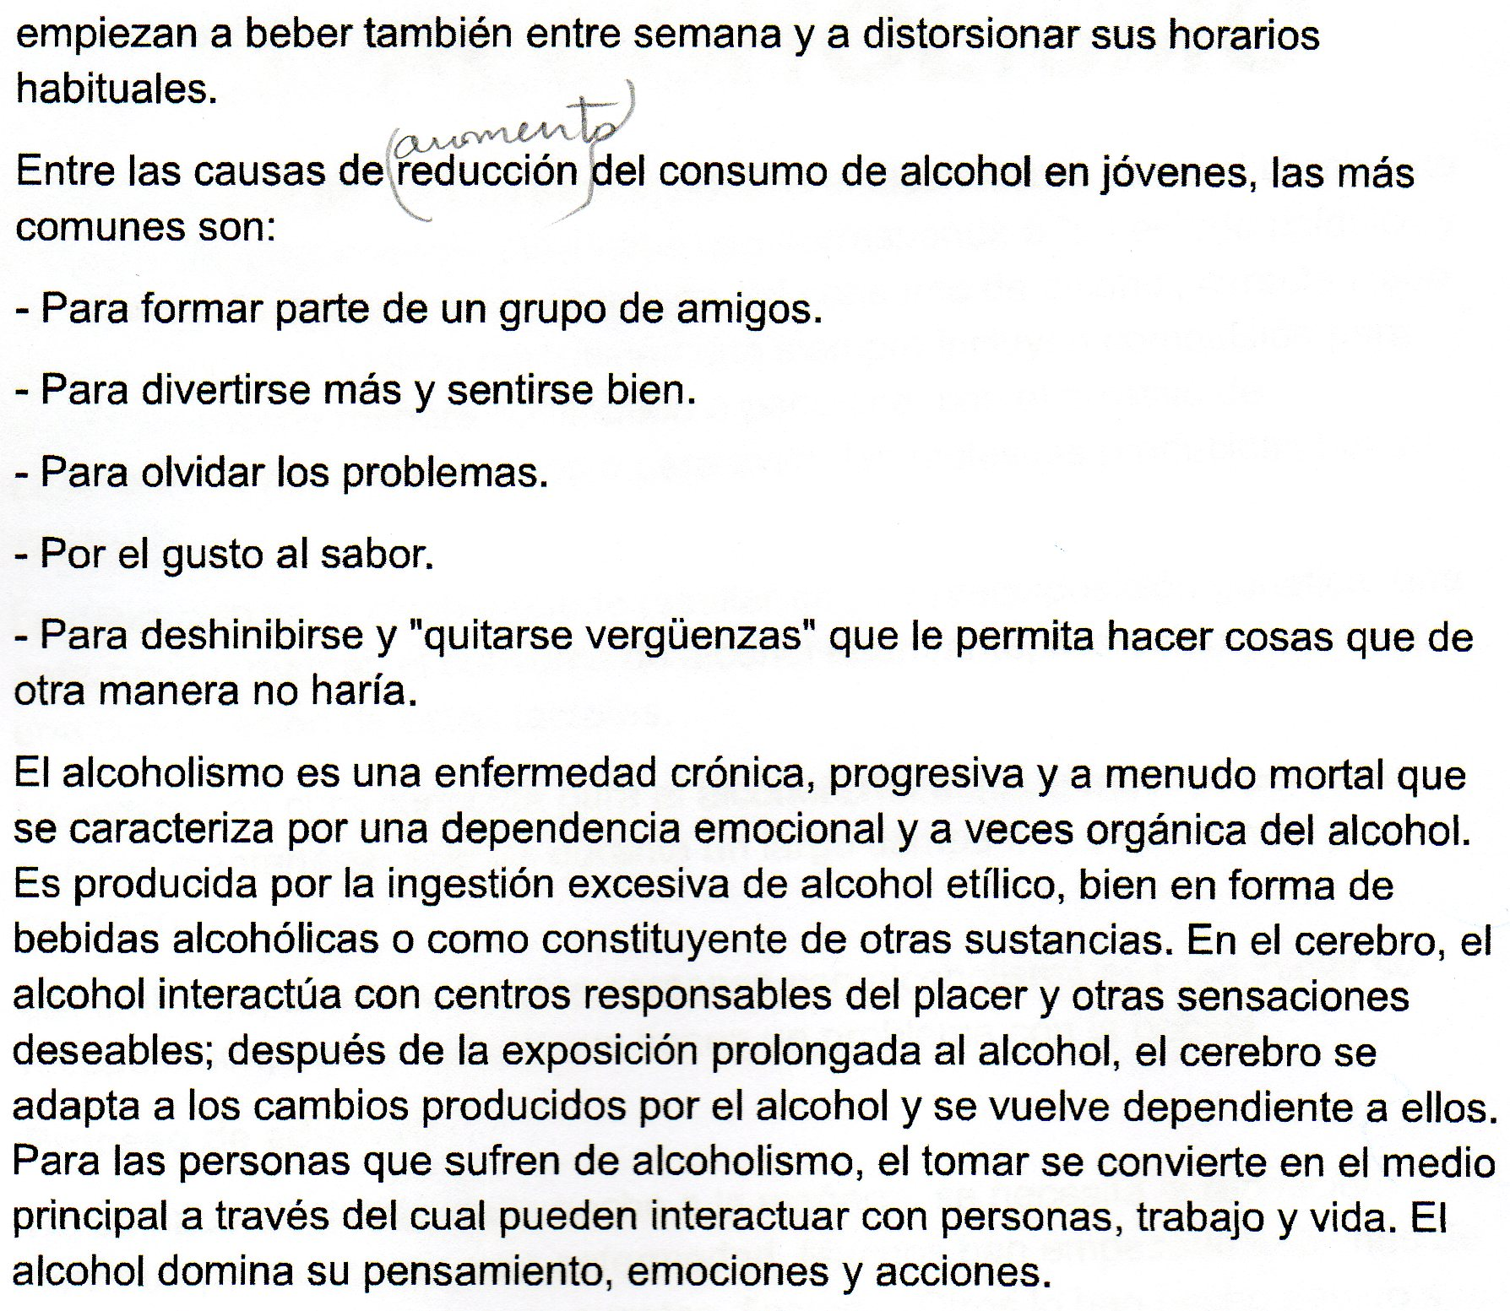

--------------------------------------------

----------------------------------------------------------------------------------

I CONCURSO DE REDACCION.- 3º PREMIO
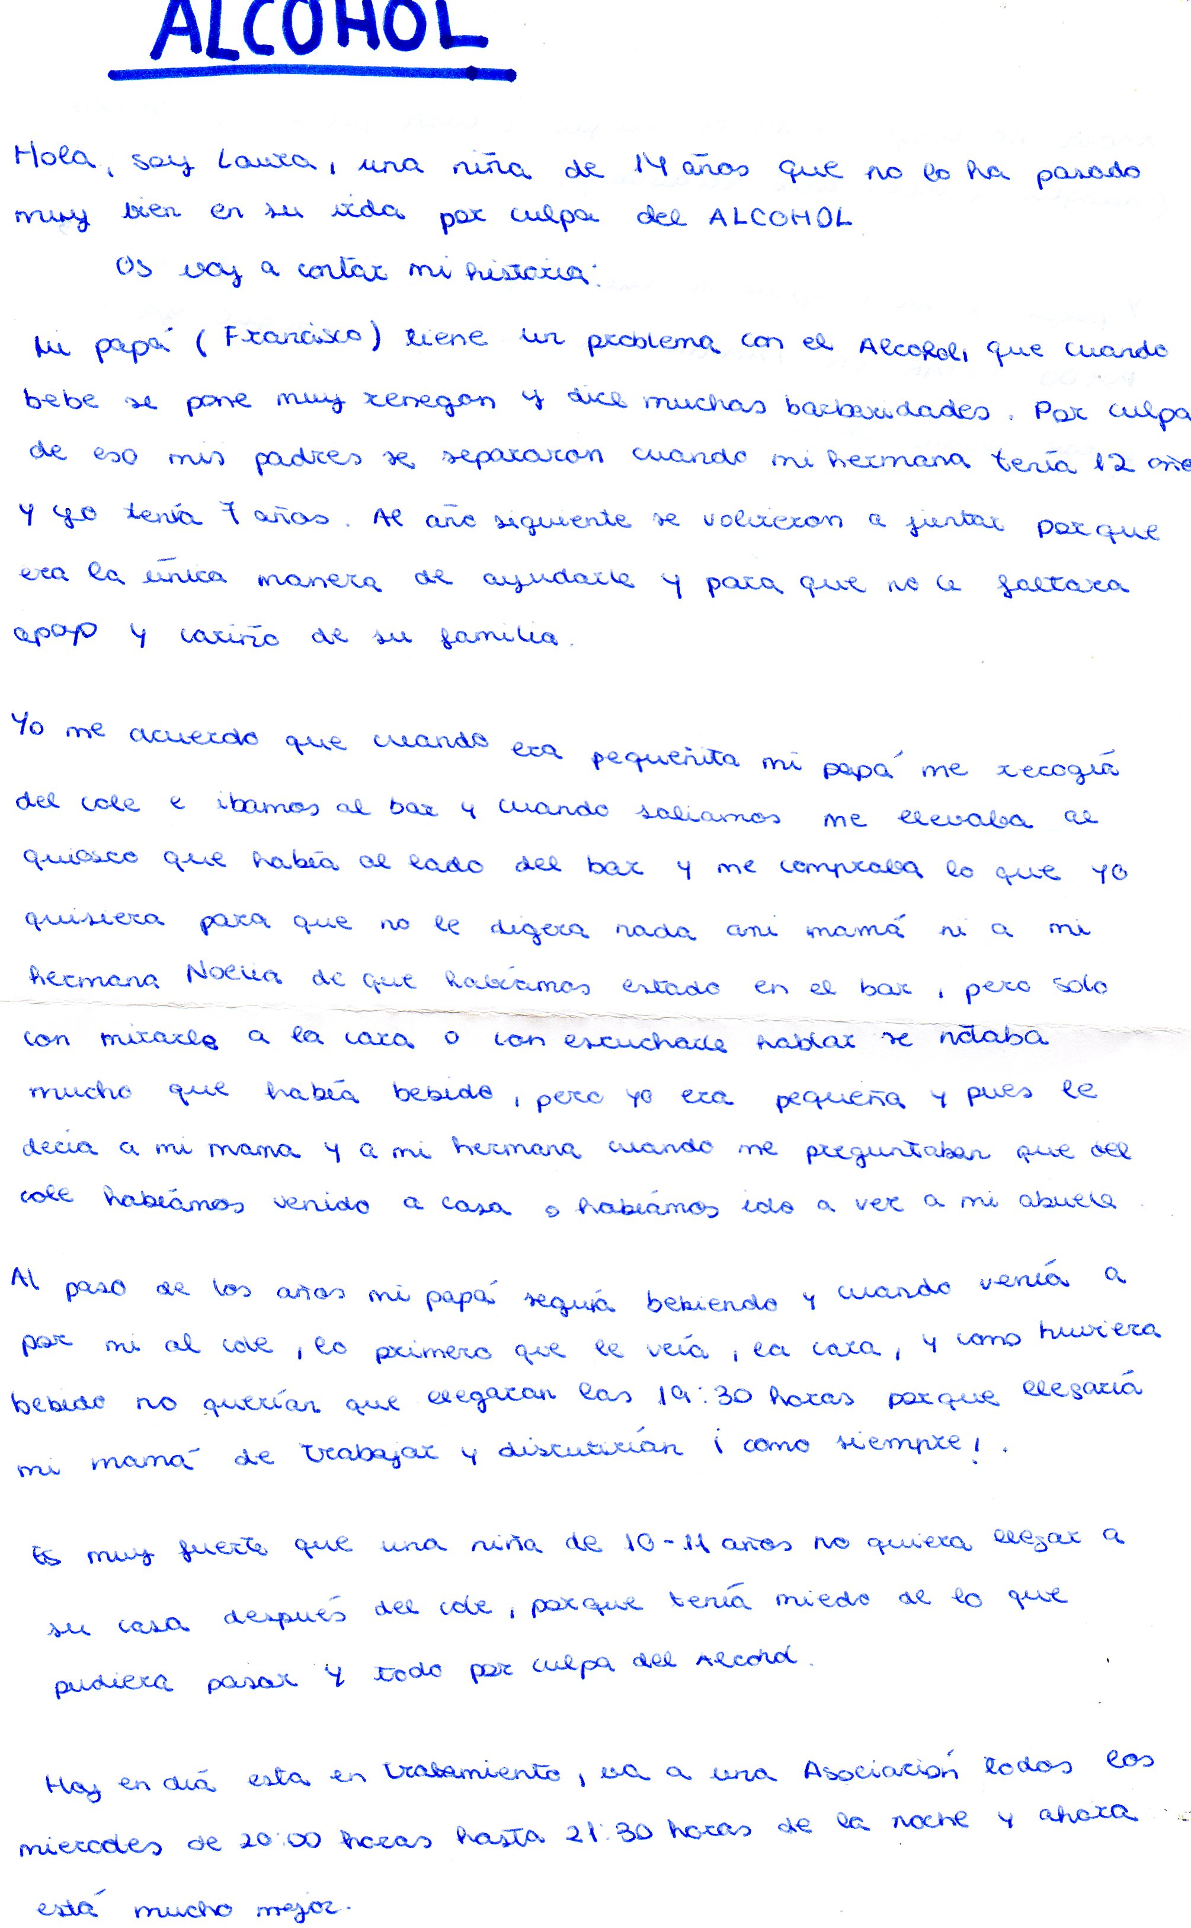

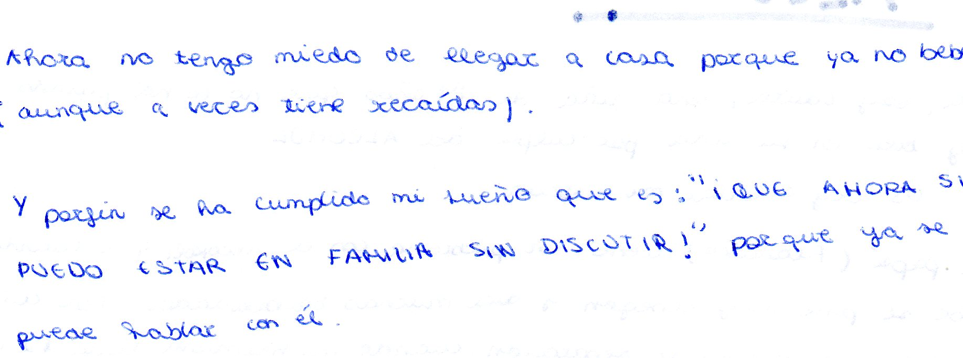

---------------------------------------

--------------------------------------------------------

-------------------------------------------------------------------------------------

-------------------------------------------------------------------------------------------------------

I CONCURSO DE REDACCION.- 3º PREMIO-BIS

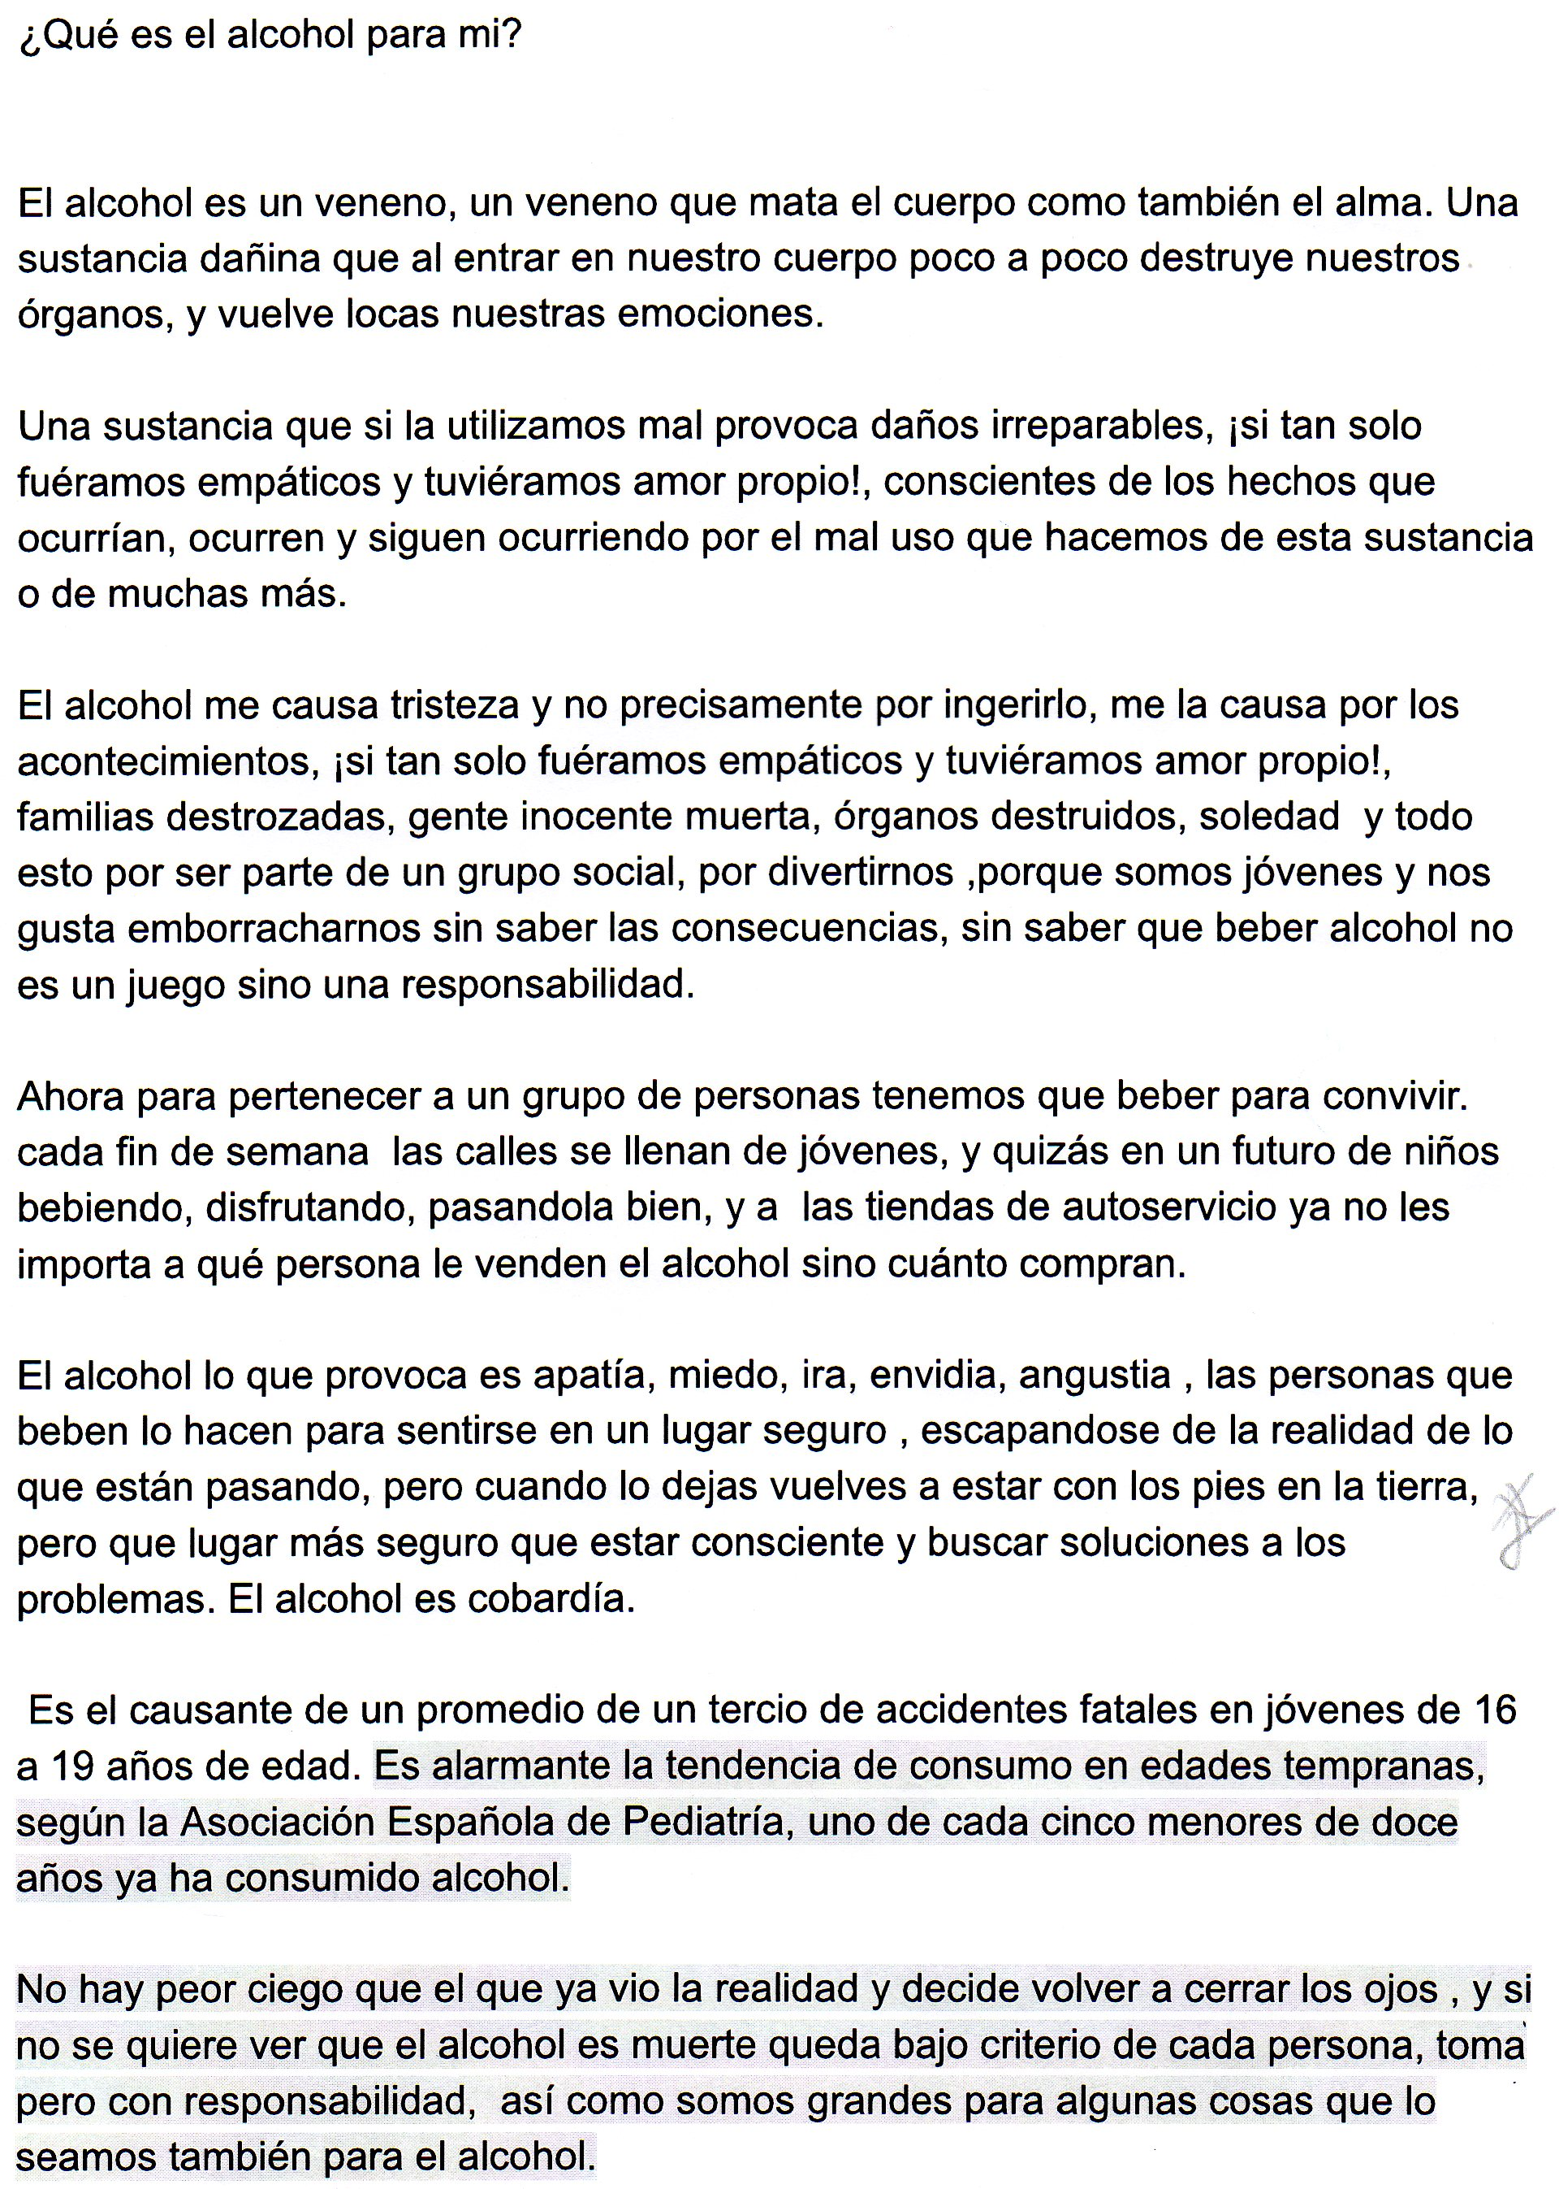

Y para finalizar con ésta Memoria, del proyecto I CONCURSO DE REDACCION, con alumnos de 16 / 17 años de los Institutos de Bachiller de la zona de Tránsitos, de los cuales solo han participado 7 de ellos, y las redacciones corresponden a los Institutos de ORRIOLS, SAN ANTONIO ABAD, y el Instituto invitado LA PURISIMA, Como se podrá comprobar no constan en estas Memorias los nombres de los alumnos ganadores por ser menores de edad y en cumplimiento de la Ley vigente de Protección de Datos, Ley Orgánica 15/1999 de 13 de diciembre.

A continuación pasamos a exponer las graficas del resultado con los porcentajes con arreglo a las 98 encuestas recibidas en las que hay que contar que 4 de ellas corresponden a alumnos 2 de 18 años uno de 19 y otro de 20.

RESULTADO ENCUESTA

Lo que primero pretendíamos conocer era con las edades que estábamos sacando la conclusión de datos, habiendo optado por desechar las 4 encuestas que se habían presentado de mayor edad, aunque una de ellas no tenía desperdicio alguna.

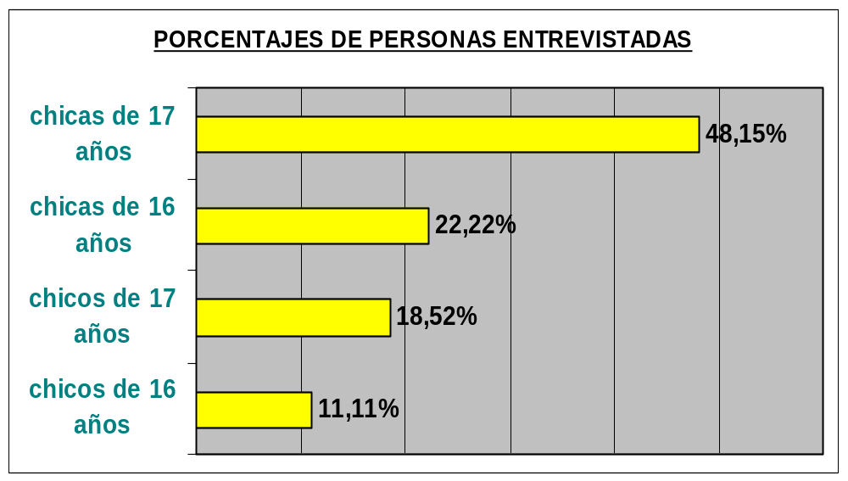

Como se puede apreciar en esta grafica estamos hablando de que las chicas triplican en cantidad a los chicos.

*****************************************

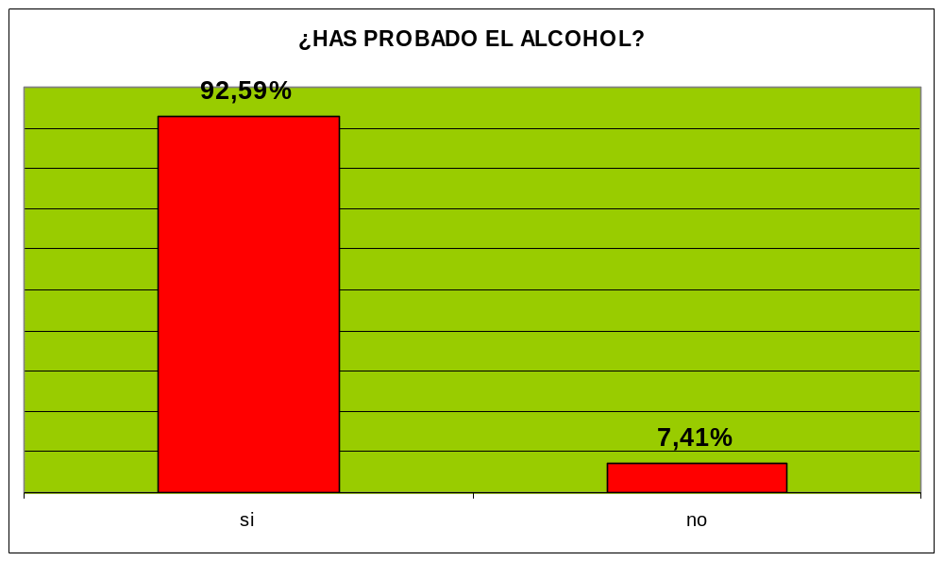

*****************************************

Esta es la primera pregunta, y es alarmante dado que casi el 10º% ha probado el alcohol

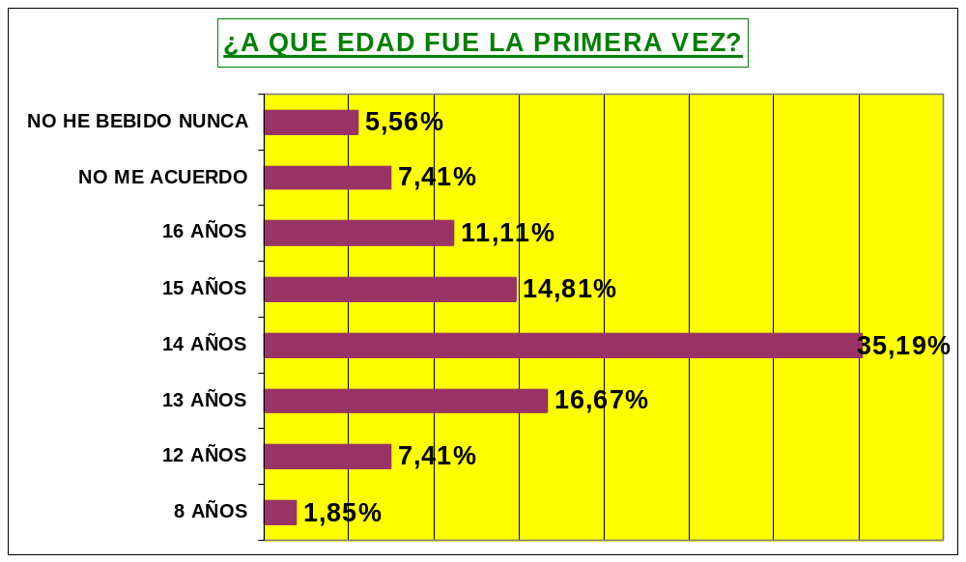

En esta, podemos comprobar que la edad en la que han probado el alcohol es a los 14 años, con un 16% a los 13 pero lo más peligroso es que más de un 7% ni se acuerdan. Y solamente u n 5,5 % dicen no haber bebido nunca

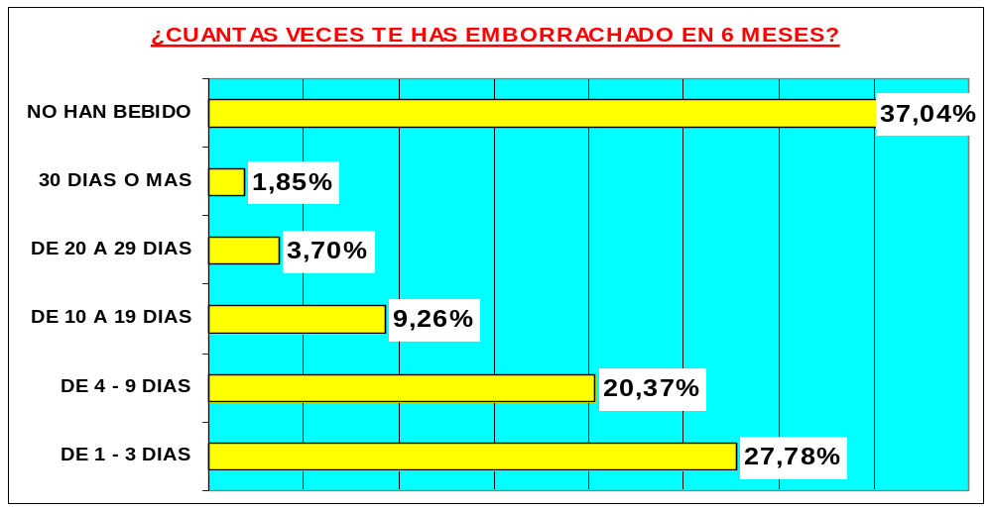

Hay una errata, el 37 % quería decirse que no se han emborrachado nunca

*************************************

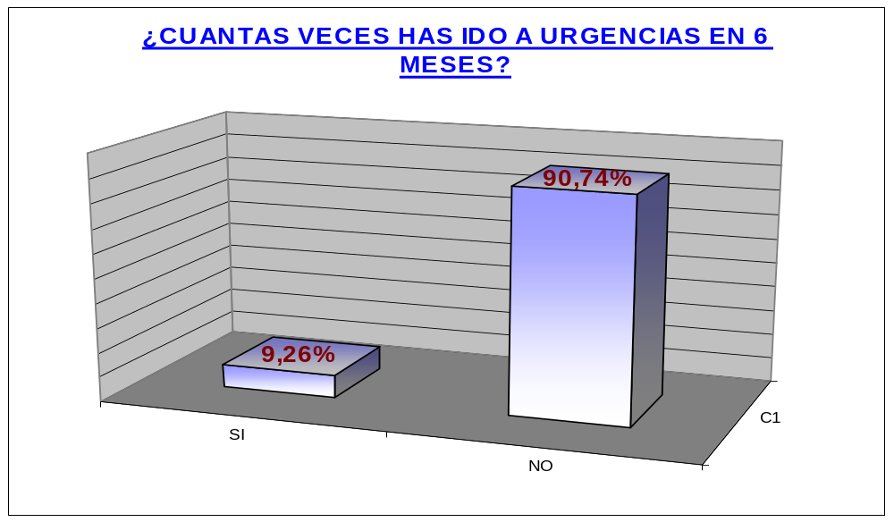

que tenemos de los diversos servicios que cubren estas Urgencias es bastante más elevada

La juventud indica que solo un 9;2 % han ido a Urgencia por ingerir alcohol abusivamente, aunque las referencias

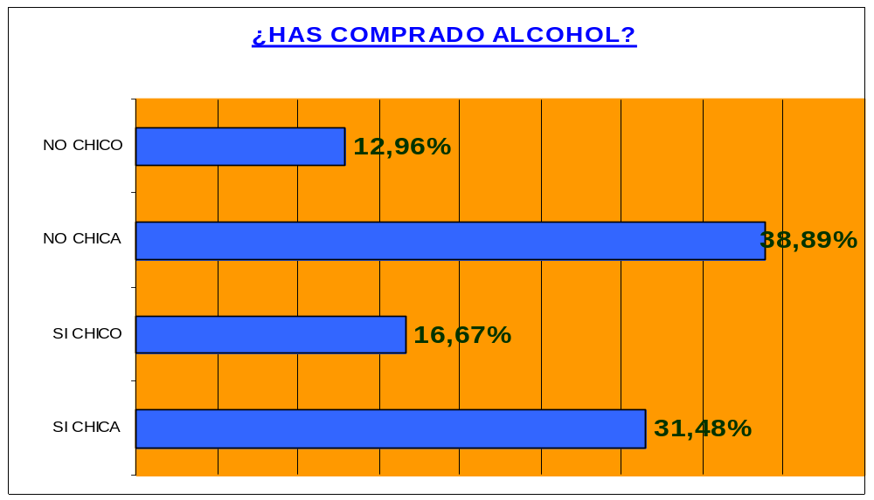

***************************************

Como podemos comparar casi un 50% de los jóvenes compra alcohol directamente

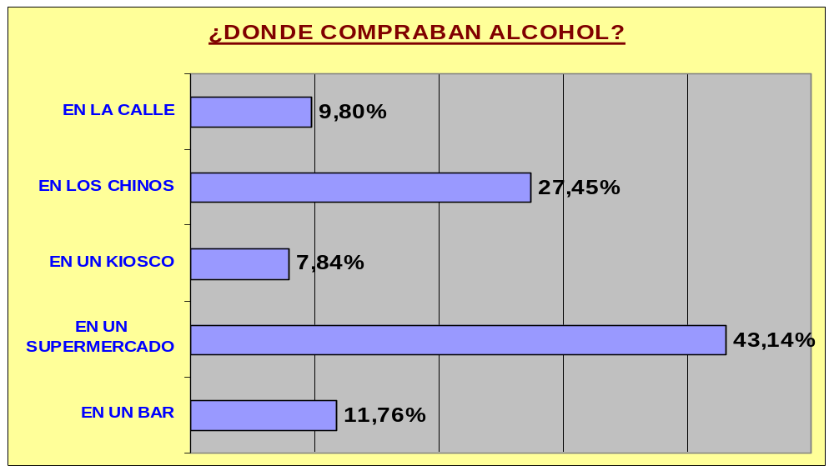

Esta contestación es más que preocupante, el 70% donde compran alcohol los jóvenes se lo reparten en los supermercados y en los bazares orientales un 43% y un 27% .

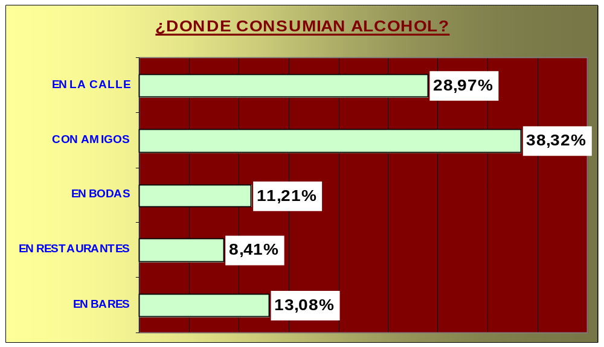

***************************************

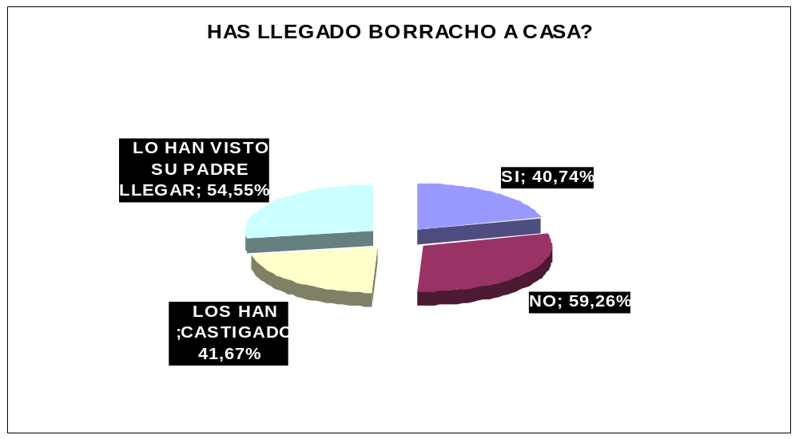

A esta pregunta, que son 4, un 40,7% dicen haberse emborrachado, de ellos el 54;55% indican que lo han visto sus padres, pero solamente han castigado a un 40% de los vistos.

¿Quién te ha comentado los perjudicial que es el alcohol?

12,96% LOS PADRES

9.26% HERMANOS MAYORES

59.26% LO HAN EXPERIMENTADO CON SU
PRIMERA BORRACHERA

7.41% EN LOS INSTITUTOS

11.11% OTROS FAMILIARES

Es triste que a estas alturas del siglo XXI, en los institutos no se hable de ALCOHOL, y que los jóvenes lo experimenten en su propia carne.
****************************************

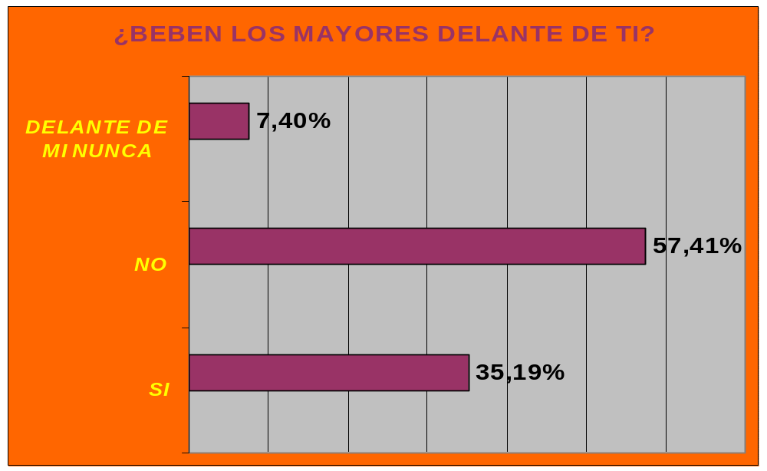

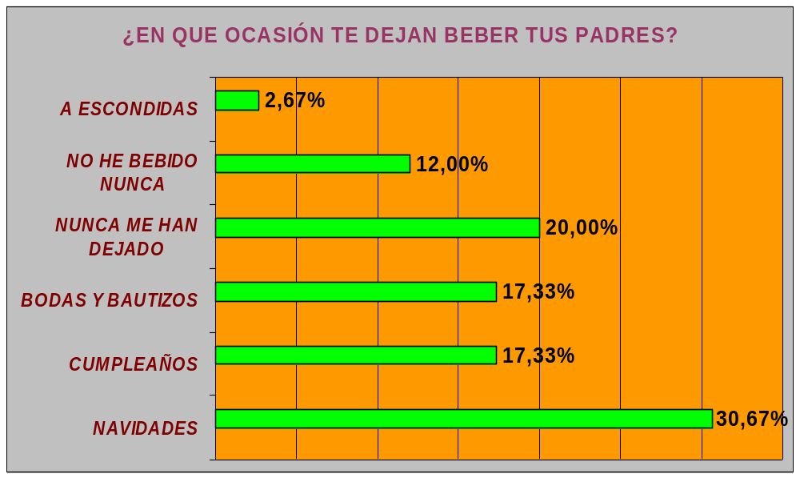

Solamente un 20% dice que no les han dejado nunca, y de ellos casi un n3% dicen que los hacían a escondidas, al resto por un motivo u otro SI les han dejado beber

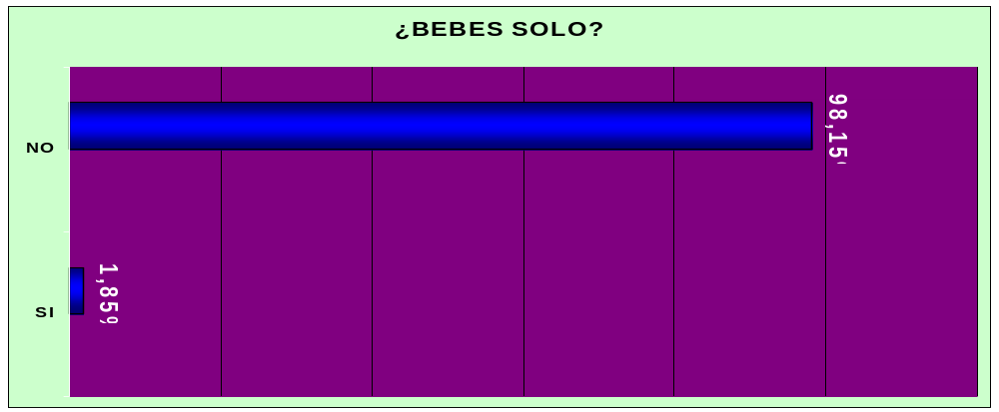

Casi la totalidad de los encuestados, indica no beber solo

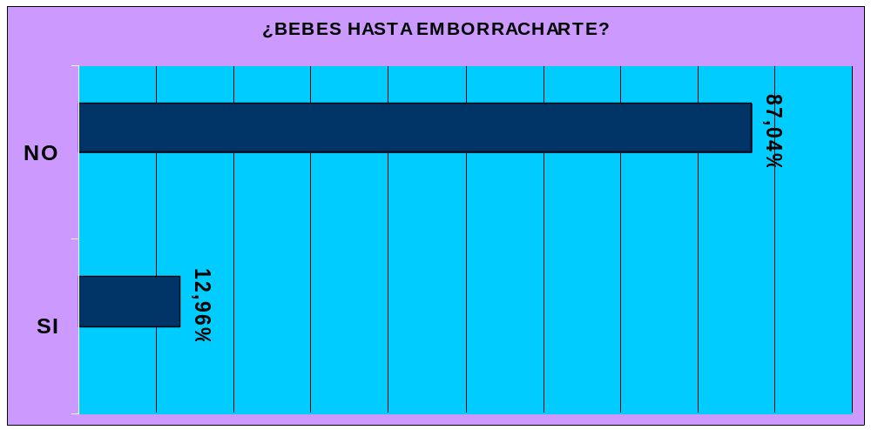

De los jóvenes encuestados es preocupante que casi el 13% beben hasta emborracharse

*************************************

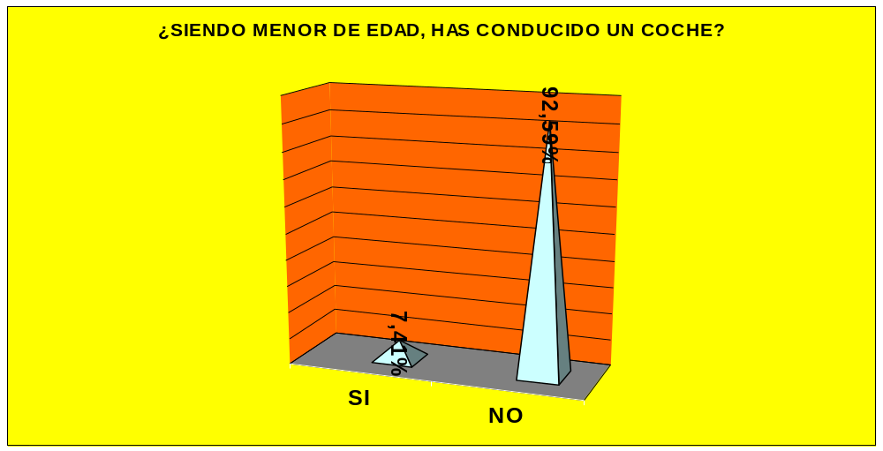

Y también reflejan los menores de edad que un 8% a conducido

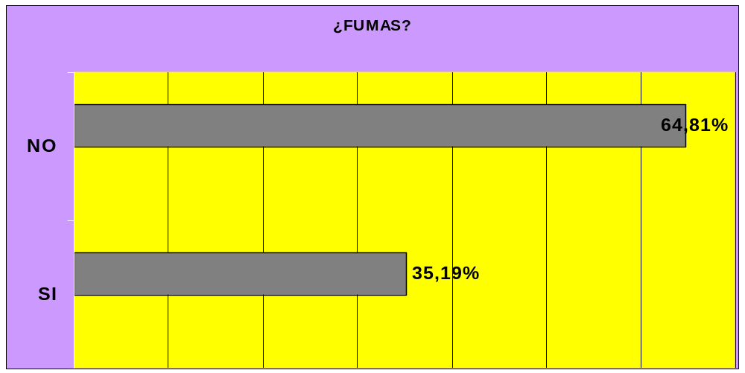

*************************************

De los encuestados, también contestan afirmativamente que un 64,8% fuman

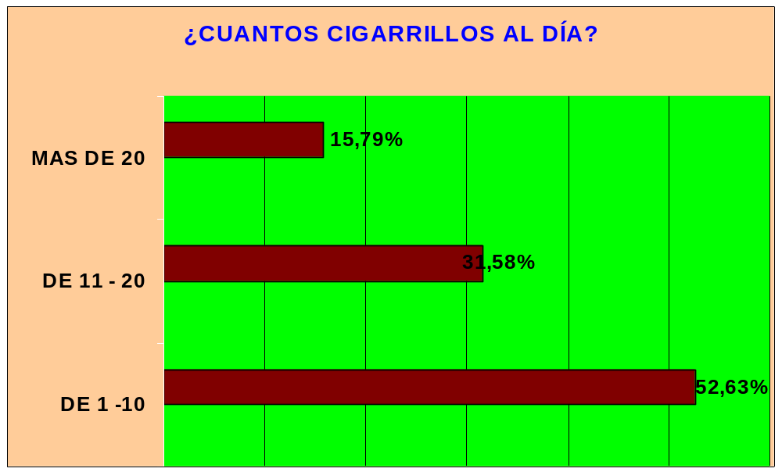

Los chicos y chicas dicen más del 50% que solamente se fuman entre 1 y 10 cigarrillos al día, (quizás motivado por el coste del tabaco)

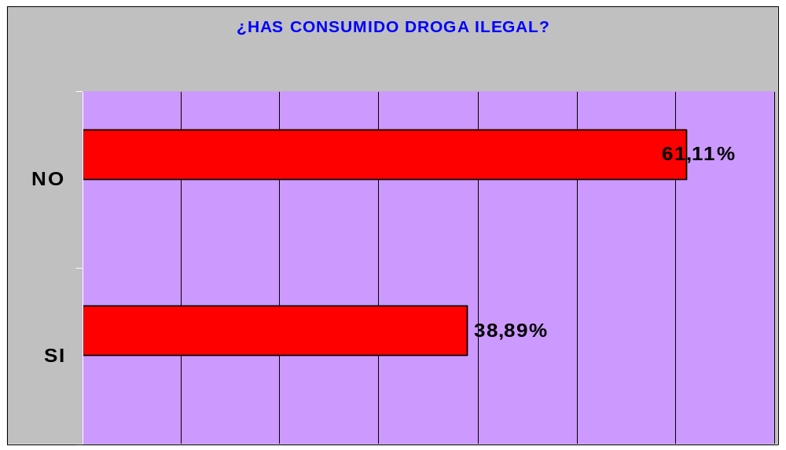

*****************************************

OJO HA ESTA PREGUNTA.- Donde casi un 40% dicen consumir droga ilegal, aparte de beber alcohol, por eso el riesgo de que la Juventus ya no se convertirán en alcohólicos como antaño, ahora nos damos cuenta en que son poli toxicómanos.
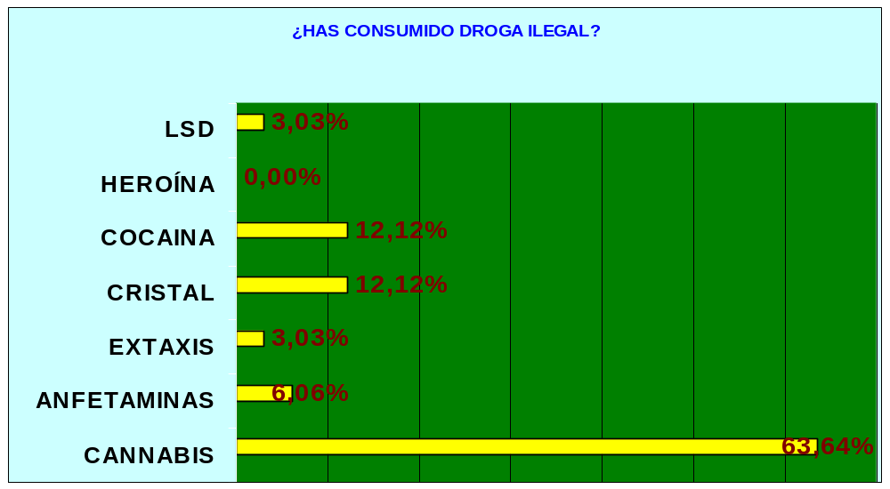

º

Del 40 de los entrevistados, consumen cannabis (porros), aunque está representado por un 63%, dado que además han probado otras drogas como anfetaminas, éxtasis, cristal y LSD

A C T I V I D A D E S

ENERO

- Celebración de la tradicional cena de Reyes

Reunión de Junta Directiva

Se entrega la documentación de solicitud de subvención en la Dirección General de Orientación y Asistencia Sanitaria (Drogodependencias)

Se entregan las Memorias del año anterior en la Dirección General de Orientación y Asistencia Sanitaria (Drogodependencias)

FEBRERO

Reunión de Guardias

Celebración de la Asamblea General de A.R.M.E.

Solicitud subvención programas de Auto ayuda

MARZO

Cena tradicional conmemoración Planta de la Fallas

Reunión de Guardias

ABRIL

Se recibe resolución otorgando la subvención de la Dirección General de Drogodependencias

Tradicional comida de Pascua, con cachirulos incluidos

MAYO

Reunión de guardias

Recepción resolución declaración de UTILIDAD PUBLICA de A.R.M.E.

Reunión Junta Directiva

Solicitud de subvención en el Ayuntamiento.- Participación Ciudadana

JUNIO

Reunión grupo de guardia

JULIO

Resolución subvención programas de Auto ayuda

Renuncia a la subvención concedida para programas de Auto ayuda

Reunión de Junta Directiva

Reunión del grupo de Guardias

Solicitud subvención Ayuntamiento de Valencia.- Drogodependencias

AGOSTO

Se nos concede la subvención de Participación Ciudadana del Ayuntamiento
De Valencia

SEPTIEMBRE

Participación en programa de cadena SER

Reunión grupo de Guardia

OCTUBRE

Convocamos el I Concurso de redacción tema “ALCOHOLISMO”

Reunión Junta Directiva

Denegación subvención Ayuntamiento de Valencia.- Drogodependencias.

NOVIEMBRE

Envío nota de prensa con motivo DIA SIN ALCOHOL

Contratación de las cuñas de radio a emitir el día 15 de diciembre

Entrevista en TVE, con motivo del DIA SIN ALCOHOL

Mesa informativa DIA SIN ALCOHOL

Entrega premios I Concurso redacción de ALCOHOLISMO

Conferencia fin del DIA SIN ALCOHOL

Participación en el Hospital La Ribera de Alzira con motivo del DIA SIN ALCOHOL

Reuniones cuerpo de guardias

DICIEMBRE

Reunión de guardias

Se celebra la tradicional cena de Navidad en un restaurante de Valencia
****************************

